ИИ бот на JS
Web игры на JS с интеллектуальными ботами



Руководство

Вводная часть
На занятиях мы будем разрабатывать свой “Пинг-понг”. Смысл игры — отбивать мячик, который летает по игровому полю. Для этого участник двигает свою платформу с помощью клавиш. Как только мячик вылетает за пределы поля, разыгрывается новый раунд.
Логика проекта по шагам:
- Берём пустую HTML-страницу и рисуем на ней игровое поле. Там же делаем отдельный скрипт для игры.
- В нём прописываем все переменные и константы, которые понадобятся.
- Описываем отдельно платформы и мячик.
- Делаем большой бесконечный цикл, где мы двигаем платформы и мячик. Это и будет наш игровой движок.
- Не забываем следить за тем, какие клавиши нажаты, чтобы управлять платформой.
В данном руководстве используются специальные ассеты и скрипты. Скачать их можно тут.

Руководство>Воркшоп 1>Шаг 0. Страница с игровым полем

Инструкции по выполнению шага
Начнем с того, что создадим папку, в которую мы будем размещать все файлы для нашего проекта. Например, создадим папку ping-pong. Перейдем в эту папку и будет в ней работать.
На начальном шаге создадим файл index.html. Это центральный файл, который будет связующим звеном для всех остальных вспомогательных скриптов и графических элементов. На данном этапе ограничимся простым заголовком страницы с помощью элемента <title>. Этот элемент указывается в элементе <head>, так как он не используется при отображении HTML страницы, а содержит лишь мета-информацию.
Вот так будет выглядеть наш index.html после добавления заголовка страницы:
<!DOCTYPE html>
<html>
<head>
<title>Ping-Pong JavaScript</title>
</head>
<body>
</body>
</html>
В элемент <body>, который содержит сам контент для отображения, добавим элемент холста <canvas>. Этот элемент является нововведением HTML5 и предназначен для создания растрового двухмерного изображения при помощи скриптов. Его мы и будем использовать как “экранчик”, на котором будет отображаться весь игровой процесс. Размеры “экранчика” задаются через параметры height и width.
Наконец, необходимо подгрузить картинки, которые будут использованы при построении игровой сцены. Это можно сделать при помощи элемента <img> и его атрибута src.
Ко всем этим элементам хорошо бы добавить какой-то идентификатор, чтобы к ним было удобнее обращаться через скрипты в дальнейшем. Сделать это можно при помощи атрибута id.
Вот так будет выглядеть структура нашей папки, когда мы добавим картинки для игровой сцены:
ping-pong
├── index.html
├── ball.png
├── paddle.png
└── background.jpg
Вот как сейчас выглядит содержимое файла index.html:
<!DOCTYPE html>
<html>
<head>
<title>Ping-Pong JavaScript</title>
</head>
<body>
<!-- Рисуем игровое поле -->
<canvas width="750" height="585" id="game"></canvas>
<img src="ball.png" id="ball"></img>
<img src="paddle.png" id="paddle"></img>
<img src="background.jpg" id="background"></img>
</body>
</html>
Итоговый результат выполнения шага можно скачать тут.

Руководство>Воркшоп 1>Шаг 0. Страница с игровым полем

Состояние игры к концу выполнения шага
Если открыть страницу index.html в браузере, то можно увидеть примерно следующий результат:
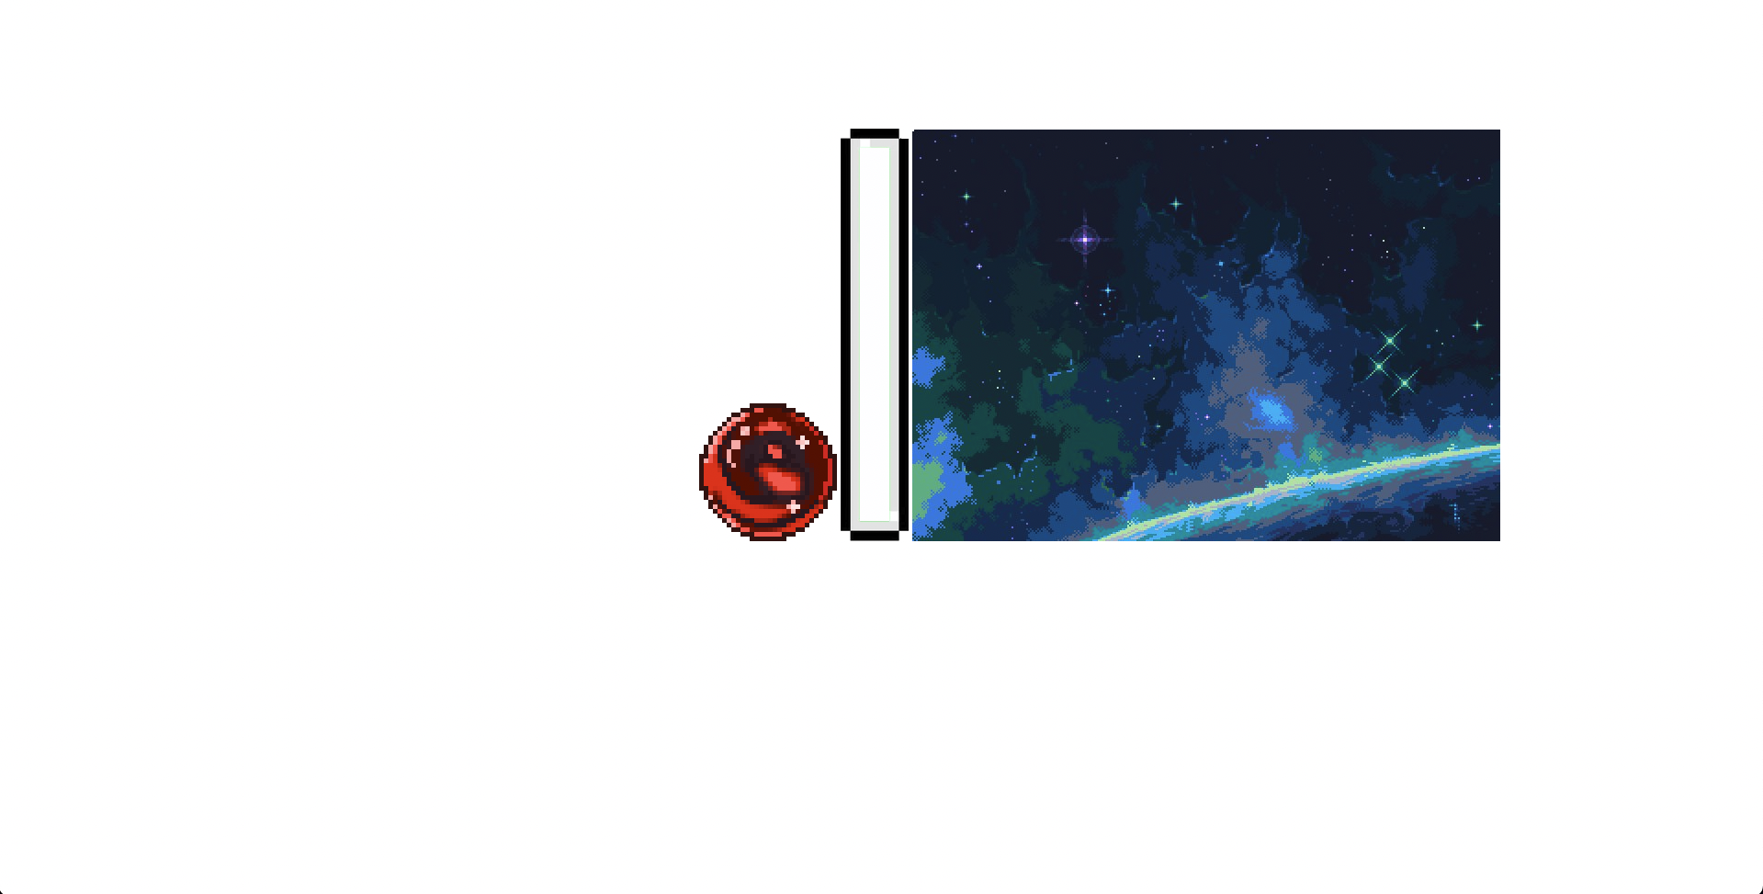
Результат подготовительного шага

Руководство>Воркшоп 1>Шаг 1. Добавление CSS

Инструкции по выполнению шага
На данный момент страница выглядит не очень похожей на игру. Все картинки расположены бок о бок, при этом мячик выглядит каким-то уж совсем большим. А хоста canvas и вовсе нигде не видно. Да и белый фон как-то не очень сочетается с добавленными картинками.
Все эти проблемы можно решить с помощью каскадных таблиц стилей (Cascading Style Sheets, CSS). Главной задачей CSS является описание внешнего вида HTML страниц. При этом его можно использовать как напрямую внутри HTML с помощью элемента <style>, так и через вспомогательные внешние файлы, которые затем можно добавить на страницу при помощи элемента <link>. Такой способ позволяет структурировать кодовую базу, поэтому разобраться в нём и найти нужные фрагменты в дальнейшем будет проще.
Создадим папку assets, в которой будем хранить все вспомогательные файлы, отвечающие за стилистику игры. Перетащим в неё наши картинки и не забудем указать новое расположение в атрибутах src. Создадим файл style.css.
Вот так будет выглядеть наша папка проекта после создания файла style.css:
ping-pong
├── index.html
└── assets
├── ball.png
├── paddle.png
├── background.jpg
└── style.css
Внесём в style.css него базовые настройки стиля нашей игры: цвет фона, выравнивание элементов по центру и масштаб. В дальнейшем будем добавлять в этот файл новые настройки отображения HTML-элементов по мере необходимости. В результате получим такой перечень стилей:
html,
body {
height: 100%;
margin: 0;
}
body {
background: black;
display: flex;
align-items: center;
justify-content: center;
}
После чего можем успешно привязать их к главному файлу с игрой index.html сразу после элемента title:
<!-- Начало места, которое мы изменяем -->
<head>
<title>Ping-Pong JavaScript</title>
// highlight-start
<link rel="stylesheet" href="assets/style.css">
// highlight-end
</head>
<!-- Конец редактирования -->
Итоговый результат выполнения шага можно скачать тут.

Руководство>Воркшоп 1>Шаг 1. Добавление CSS

Состояние игры к концу выполнения шага
Вот как теперь выглядит страница с игрой:
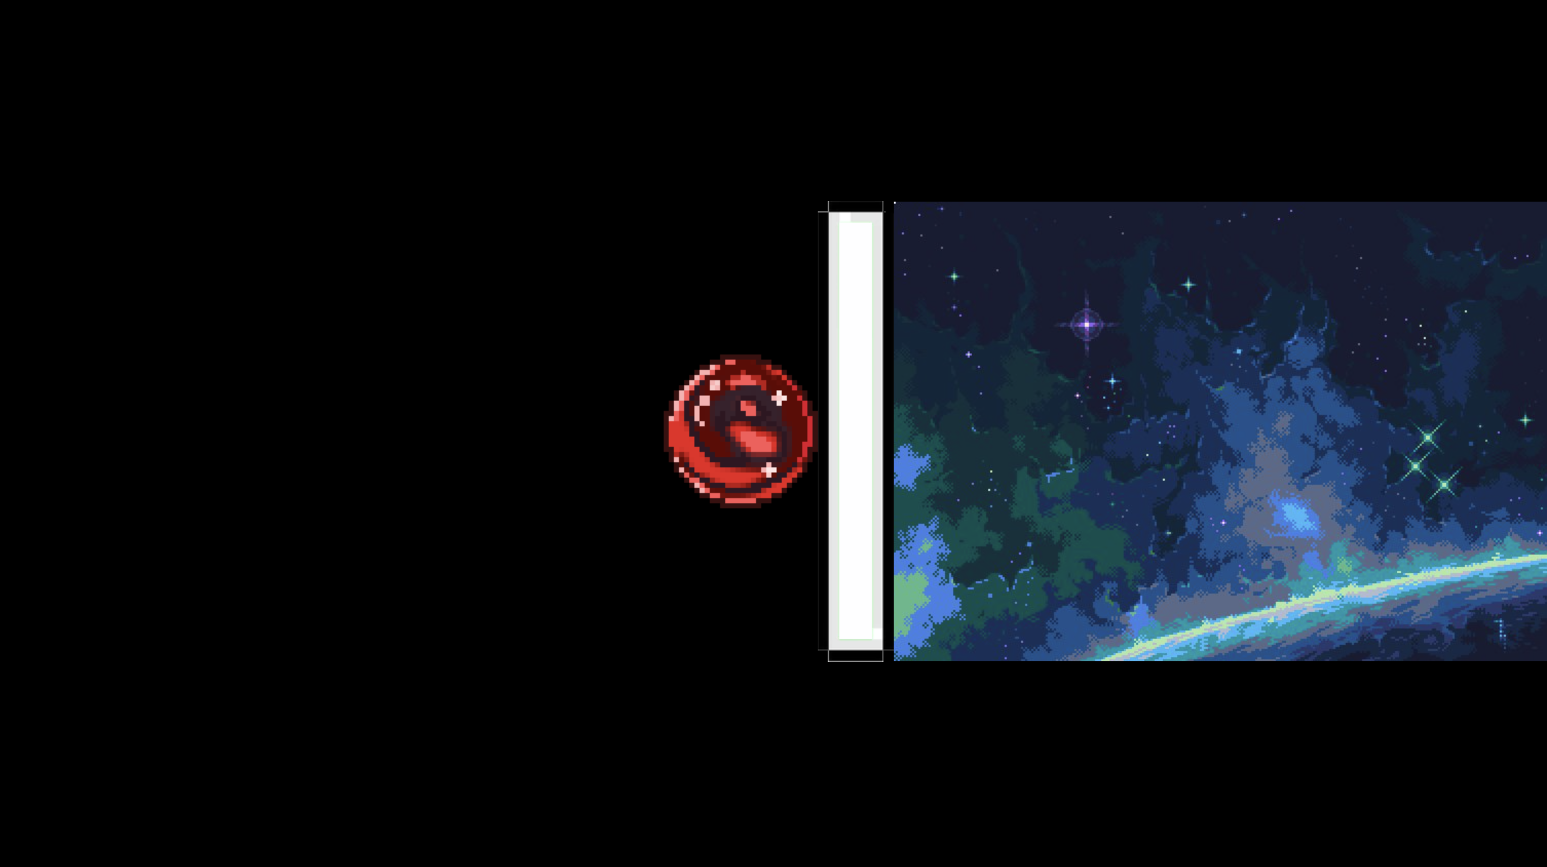
Результат добавления стилей

Руководство>Воркшоп 1>Шаг 1. Добавление CSS>Состояние файлов к концу выполнения шага

index.html
В результате выполнения шага файл index.html будет выглядеть так:
<!DOCTYPE html>
<html>
<head>
<title>Ping-Pong JavaScript</title>
<link rel="stylesheet" href="assets/style.css">
</head>
<body>
<!-- Рисуем игровое поле -->
<canvas width="750" height="585" id="game"></canvas>
<img src="assets/ball.png" id="ball"></img>
<img src="assets/paddle.png" id="paddle"></img>
<img src="assets/background.jpg" id="background"></img>
</body>
</html>

Руководство>Воркшоп 1>Шаг 2. Рендеринг сцены игры

Инструкции по выполнению шага
Пока что результат выглядит лишь отдалённо напоминающий игру. На этом шаге с помощью скриптом сделаем отрисовку игрового поля на нашем двухмерном холсте <canvas>. Для этого потребуется воспользоваться специальным скриптом, который будет получать доступ к элементам HTML страницы, считывать их и отображать в правильном порядке и масштабе.
Сделать это поможет язык JavaScript. Создадим в папке нашего проекта папку js, в которую будем складывать все скрипты. После чего добавим новый пустой файл render.js, который будет отвечать за отрисовку игрового поля.
Вот так будет выглядеть наша папка проекта после создания файла render.js:
ping-pong
├── index.html
├── assets
│ ├── ball.png
│ ├── paddle.png
│ ├── background.jpg
│ └── style.css
└── js
└── render.js
Файл render.js необходимо добавить в качестве внешнего файла в index.html после элементов изображений с помощью элемента <script>:
<!-- Начало места, которое мы изменяем -->
<img src="assets/background.jpg" id="background"></img>
// highlight-start
<script src="js/render.js"></script>
// highlight-end
</body>
</html>
<!-- Конец редактирования -->
Прежде всего, необходимо получить доступ к элементам HTML страницы (холсту и изображениям). Сделать это можно по уникальному идентификатору, который мы заблаговременно указали на подготовительном Шаге 0. Так, получить доступ к элементу холста можно при помощи вызова команды document.getElementById("game"). Получим все необходимые элементы (файл render.js):
// Обращаемся к игровому полю из документа
const canvas = document.getElementById("game");
// Обращаемся к изображению ракетки из документа
const paddleImg = document.getElementById("paddle");
// Обращаемся к изображению мячика из документа
const ballImg = document.getElementById("ball");
// Обращаемся к изображению фона из документа
const backgroundImg = document.getElementById("background");
// Размер игровой клетки
const grid = 15;
// Высота платформы
const paddleHeight = grid * 5; // 80
// Задаём максимальное расстояние, на которое могут двигаться платформы
const LeftmaxPaddleY = canvas.height - grid - paddleHeight * 2;
const RightmaxPaddleY = canvas.height - grid - paddleHeight;
// Описываем левую платформу
const leftPaddle = {
// Ставим её по центру
x: grid * 2,
y: 0,
// Ширина — одна клетка
width: grid,
// Высоту берём из константы
height: canvas.height, //paddleHeight * 2,
// Платформа на старте никуда не движется
dy: 0,
paddleSpeed: 10
};
leftPaddle.dy = 0; //paddleSpeed;
// Описываем правую платформу
const rightPaddle = {
// Ставим по центру с правой стороны
x: canvas.width - grid * 3,
y: canvas.height / 2 - paddleHeight / 2,
// Задаём такую же ширину и высоту
width: grid,
height: paddleHeight,
// Правая платформа тоже пока никуда не двигается
dy: 0,
paddleSpeed: 10
};
var ballSpeed = 5;
// Описываем мячик
const ball = {
// Он появляется в самом центре поля
x: canvas.width / 2,
y: canvas.height / 2,
// квадратный, размером с клетку
width: grid * 2,
height: grid * 2,
// На старте мяч пока не забит, поэтому убираем признак того, что мяч нужно ввести в игру заново
resetting: false,
// Подаём мяч в правый верхний угол
dx: ballSpeed,
dy: -ballSpeed
};
Фигурными скобками мы демонстрируем, что создаём словарь – набор именованных полей объекта. Это достаточно удобный способ хранения сведений о свойствах того или иного объекта. Не нужно создавать множество переменных, а достаточно одной глобальной с вложенными полями-свойствами. В дальнейшем получать значения вложенных свойств можно либо через точку (ball.x), либо через квадратные скобки (ball["x"]).
Данная конфигурация мячика и ракеток позволит в ближайшее время максимально удобным способом отображать объекты в нужных точках игрового поля. Но перед этим предлагается отключить видимость элементов картинок, поскольку их содержимое и так будет отображаться на холсте. Это можно сделать с помощью последовательного обращения к свойствам style, а затем display и присваивания ему значения "none":
Следующую часть кода добавляем в конец файла render.js.
// Отключаем видимость элементов
paddleImg.style.display = "none";
ballImg.style.display = "none";
backgroundImg.style.display = "none";
Теперь при открытии страницы с игрой можно убедиться, что картинки пропали.
Наконец, необходимо расположить элементы на игровом поле. Чтобы это сделать требуется получить доступ к двухмерному представлению холста. Делается это при помощи команды getContext("2d"):
Следующую часть кода добавляем в конец файла render.js.
// Делаем поле двухмерным
const context = canvas.getContext("2d");
После чего производим следующие действия с двухмерным представлением холста:
Следующую часть кода добавляем в конец файла render.js.
// Рисуем содержимое заднего фона на холст
context.drawImage(backgroundImg, 0, 0, backgroundImg.width, backgroundImg.height, 0, 0, canvas.width, canvas.height);
// Рисуем левую ракетку на холсте
context.drawImage(paddleImg, 0, 0, paddleImg.width, paddleImg.height, leftPaddle.x, leftPaddle.y, leftPaddle.width, leftPaddle.height);
// Рисуем мячик
context.drawImage(ballImg, 0, 0, ballImg.width, ballImg.height, ball.x, ball.y, ball.width, ball.height);
// Рисуем правую ракетку на холсте
context.drawImage(paddleImg, 0, 0, paddleImg.width, paddleImg.height, rightPaddle.x, rightPaddle.y, rightPaddle.width, rightPaddle.height);
// Рисуем стены
context.fillStyle = "lightgrey";
context.fillRect(0, 0, canvas.width, grid);
context.fillRect(0, canvas.height - grid, canvas.width, canvas.height);
// Рисуем сетку посередине
for (let i = grid; i < canvas.height - grid; i += grid * 2) {
context.fillRect(canvas.width / 2 - grid / 2, i, grid / 2, grid / 2);
}
Метод clearRect(x, y, width, height) очищает пространство холста в заданной прямоугольной области, делая его прозрачным. Стоит отметить, что координаты холста вдоль горизонтальной оси х растут слева направо, а вот вдоль вертикальной оси сверху вниз. Другими словами точке с координатами (0,0) соответствует верхний левый угол холста.
Метод drawImage(image, sx, sy, sWidth, sHeight, dx, dy, dWidth, dHeight) позволяет перемещать фрагмент элемента <img> в заданное место холста:
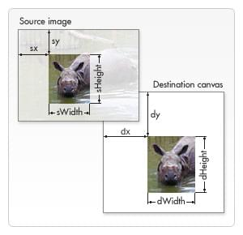
Пример работы метода drawImage
Метод fillStyle позволяет выбрать цвет для заливки геометрических фигур, а метод fillRect(x, y, width, height) рисует прямоугольники с заданными координатами на холсте.
Итоговый результат выполнения шага можно скачать тут.

Руководство>Воркшоп 1>Шаг 2. Рендеринг сцены игры

Состояние игры к концу выполнения шага
В результате проделанной работы внешний вид страницы содержит игровое поле с правильно расположенными игровыми объектами:
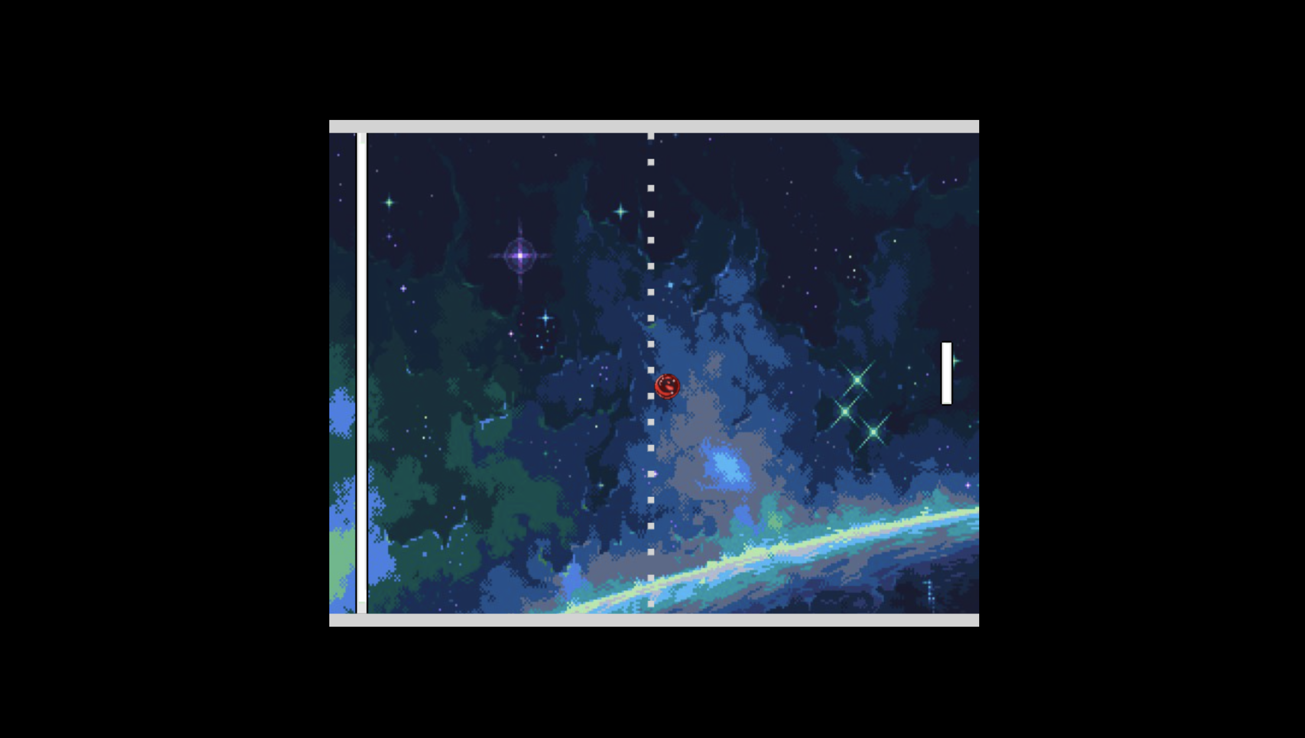
Результат рендеринга холста

Руководство>Воркшоп 1>Шаг 2. Рендеринг сцены игры>Состояние файлов к концу выполнения шага

render.js
Вот так будет выглядеть наш файл render.js в результате проделанной работы:
// Обращаемся к игровому полю из документа
const canvas = document.getElementById("game");
// Обращаемся к изображению ракетки из документа
const paddleImg = document.getElementById("paddle");
// Обращаемся к изображению мячика из документа
const ballImg = document.getElementById("ball");
// Обращаемся к изображению фона из документа
const backgroundImg = document.getElementById("background");
// Размер игровой клетки
const grid = 15;
// Высота платформы
const paddleHeight = grid * 5; // 80
// Задаём максимальное расстояние, на которое могут двигаться платформы
const LeftmaxPaddleY = canvas.height - grid - paddleHeight * 2;
const RightmaxPaddleY = canvas.height - grid - paddleHeight;
// Описываем левую платформу
const leftPaddle = {
// Ставим её по центру
x: grid * 2,
y: 0,
// Ширина — одна клетка
width: grid,
// Высоту берём из константы
height: canvas.height, //paddleHeight * 2,
// Платформа на старте никуда не движется
dy: 0,
paddleSpeed: 10
};
leftPaddle.dy = 0; //paddleSpeed;
// Описываем правую платформу
const rightPaddle = {
// Ставим по центру с правой стороны
x: canvas.width - grid * 3,
y: canvas.height / 2 - paddleHeight / 2,
// Задаём такую же ширину и высоту
width: grid,
height: paddleHeight,
// Правая платформа тоже пока никуда не двигается
dy: 0,
paddleSpeed: 10
};
var ballSpeed = 5;
// Описываем мячик
const ball = {
// Он появляется в самом центре поля
x: canvas.width / 2,
y: canvas.height / 2,
// квадратный, размером с клетку
width: grid * 2,
height: grid * 2,
// На старте мяч пока не забит, поэтому убираем признак того, что мяч нужно ввести в игру заново
resetting: false,
// Подаём мяч в правый верхний угол
dx: ballSpeed,
dy: -ballSpeed
};
// Отключаем видимость элементов
paddleImg.style.display = "none";
ballImg.style.display = "none";
backgroundImg.style.display = "none";
// Делаем поле двухмерным
const context = canvas.getContext("2d");
// Рисуем содержимое заднего фона на холст
context.drawImage(backgroundImg, 0, 0, backgroundImg.width, backgroundImg.height, 0, 0, canvas.width, canvas.height);
// Рисуем левую ракетку на холсте
context.drawImage(paddleImg, 0, 0, paddleImg.width, paddleImg.height, leftPaddle.x, leftPaddle.y, leftPaddle.width, leftPaddle.height);
// Рисуем мячик
context.drawImage(ballImg, 0, 0, ballImg.width, ballImg.height, ball.x, ball.y, ball.width, ball.height);
// Рисуем правую ракетку на холсте
context.drawImage(paddleImg, 0, 0, paddleImg.width, paddleImg.height, rightPaddle.x, rightPaddle.y, rightPaddle.width, rightPaddle.height);
// Рисуем стены
context.fillStyle = "lightgrey";
context.fillRect(0, 0, canvas.width, grid);
context.fillRect(0, canvas.height - grid, canvas.width, canvas.height);
// Рисуем сетку посередине
for (let i = grid; i < canvas.height - grid; i += grid * 2) {
context.fillRect(canvas.width / 2 - grid / 2, i, grid / 2, grid / 2);
}

Руководство>Воркшоп 1>Шаг 3. Оборачивание рендеринга в функцию

Инструкции по выполнению шага
Поскольку в дальнейшем игровое поле нужно будет перерисовывать достаточно часто, то хорошо бы обернуть весь код, который отвечает за компоновку игровых элементов на сцене, в отдельную функцию, которую затем можно будет удобно вызывать. На языке JavaScript существует несколько способов задания функций. Следующие примеры создают одну и ту же функцию сложения двух чисел:
// Изначальный синтаксис объявления функций
function add(a,b) {
return a+b;
};
// Функция-выражение
var add = function (a,b) {
return a+b;
};
// Объявление функции через конструктор
const add = new Function('a', 'b', 'return a + b');
// Стрелочная функция, стандартная запись
let add = (a, b) => {
return a+b;
};
// Стрелочная функция, краткая запись
let add = (a, b) => (a+b);
Как можно увидеть, JavaScript предоставляет большую гибкость при объявлении и описании функций. Хорошей практикой является использование одного типа объявления функций в своём проекте. Очень редко используют два типа объявлений (некоторые объявления отличаются по логике работы). При разработке будем использовать по возможности объявления в виде стрелочных функций в стандартной форме. Объявим стрелочную функцию redraw без параметров, которая будет перерисовывать сцену игры каждый раз при вызове:
Следующая часть кода переписывает часть кода в render.js после строчки const context = canvas.getContext("2d"); до конца файла.
const redraw = () => {
// Очищаем холст от предыдущего кадра
context.clearRect(0, 0, canvas.width, canvas.height);
// Рисуем содержимое заднего фона на холст
context.drawImage(backgroundImg, 0, 0, backgroundImg.width, backgroundImg.height, 0, 0, canvas.width, canvas.height);
// Рисуем левую ракетку на холсте
context.drawImage(paddleImg, 0, 0, paddleImg.width, paddleImg.height, leftPaddle.x, leftPaddle.y, leftPaddle.width, leftPaddle.height);
// Рисуем мячик
context.drawImage(ballImg, 0, 0, ballImg.width, ballImg.height, ball.x, ball.y, ball.width, ball.height);
// Рисуем правую ракетку на холсте
context.drawImage(paddleImg, 0, 0, paddleImg.width, paddleImg.height, rightPaddle.x, rightPaddle.y, rightPaddle.width, rightPaddle.height);
// Рисуем стены
context.fillStyle = "lightgrey";
context.fillRect(0, 0, canvas.width, grid);
context.fillRect(0, canvas.height - grid, canvas.width, canvas.height);
// Рисуем сетку посередине
for (let i = grid; i < canvas.height - grid; i += grid * 2) {
context.fillRect(canvas.width / 2 - grid / 2, i, grid / 2, grid / 2);
};
};
Теперь для того чтобы перерисовать игровую сцену, достаточно будет написать redraw() в любом месте кода. Что и предлагается сделать после описания функции:
Следующую часть кода добавляем в конец файла render.js.
redraw();
Внешний вид страницы должен остаться прежним (в случае отсутствия некоторых элементов игры попробуйте обновить страницу).
Итоговый результат выполнения шага можно скачать тут.

Руководство>Воркшоп 1>Шаг 3. Оборачивание рендеринга в функцию>Состояние файлов к концу выполнения шага

render.js
Так будет выглядеть наш файл render.js в результате проделанной работы:
// Обращаемся к игровому полю из документа
const canvas = document.getElementById("game");
// Обращаемся к изображению ракетки из документа
const paddleImg = document.getElementById("paddle");
// Обращаемся к изображению мячика из документа
const ballImg = document.getElementById("ball");
// Обращаемся к изображению фона из документа
const backgroundImg = document.getElementById("background");
// Размер игровой клетки
const grid = 15;
// Высота платформы
const paddleHeight = grid * 5; // 80
// Задаём максимальное расстояние, на которое могут двигаться платформы
const LeftmaxPaddleY = canvas.height - grid - paddleHeight * 2;
const RightmaxPaddleY = canvas.height - grid - paddleHeight;
// Описываем левую платформу
const leftPaddle = {
// Ставим её по центру
x: grid * 2,
y: 0,
// Ширина — одна клетка
width: grid,
// Высоту берём из константы
height: canvas.height, //paddleHeight * 2,
// Платформа на старте никуда не движется
dy: 0,
paddleSpeed: 10
};
leftPaddle.dy = 0; //paddleSpeed;
// Описываем правую платформу
const rightPaddle = {
// Ставим по центру с правой стороны
x: canvas.width - grid * 3,
y: canvas.height / 2 - paddleHeight / 2,
// Задаём такую же ширину и высоту
width: grid,
height: paddleHeight,
// Правая платформа тоже пока никуда не двигается
dy: 0,
paddleSpeed: 10
};
var ballSpeed = 5;
// Описываем мячик
const ball = {
// Он появляется в самом центре поля
x: canvas.width / 2,
y: canvas.height / 2,
// квадратный, размером с клетку
width: grid * 2,
height: grid * 2,
// На старте мяч пока не забит, поэтому убираем признак того, что мяч нужно ввести в игру заново
resetting: false,
// Подаём мяч в правый верхний угол
dx: ballSpeed,
dy: -ballSpeed
};
// Отключаем видимость элементов
paddleImg.style.display = "none";
ballImg.style.display = "none";
backgroundImg.style.display = "none";
// Делаем поле двухмерным
const context = canvas.getContext("2d");
const redraw = () => {
// Очищаем холст от предыдущего кадра
context.clearRect(0, 0, canvas.width, canvas.height);
// Рисуем содержимое заднего фона на холст
context.drawImage(backgroundImg, 0, 0, backgroundImg.width, backgroundImg.height, 0, 0, canvas.width, canvas.height);
// Рисуем левую ракетку на холсте
context.drawImage(paddleImg, 0, 0, paddleImg.width, paddleImg.height, leftPaddle.x, leftPaddle.y, leftPaddle.width, leftPaddle.height);
// Рисуем мячик
context.drawImage(ballImg, 0, 0, ballImg.width, ballImg.height, ball.x, ball.y, ball.width, ball.height);
// Рисуем правую ракетку на холсте
context.drawImage(paddleImg, 0, 0, paddleImg.width, paddleImg.height, rightPaddle.x, rightPaddle.y, rightPaddle.width, rightPaddle.height);
// Рисуем стены
context.fillStyle = "lightgrey";
context.fillRect(0, 0, canvas.width, grid);
context.fillRect(0, canvas.height - grid, canvas.width, canvas.height);
// Рисуем сетку посередине
for (let i = grid; i < canvas.height - grid; i += grid * 2) {
context.fillRect(canvas.width / 2 - grid / 2, i, grid / 2, grid / 2);
};
};
redraw();

Руководство>Воркшоп 2>Шаг 4. Написание движка игры

Инструкции по выполнению шага
Теперь, когда функция отрисовки игрового поля вместе с описанием объектов мячика и ракетки у нас имеется, можно заняться описанием логики игры. Каждый момент времени в игре пинг-понга необходимо проделывать следующие вещи:
- очистить игровое поле от всего;
- проследить за тем, чтобы ничего при движении не ушло за границы игрового поля;
- перезапустить мяч из центра, если он всё-таки вылетел за платформу;
- если игрок успел подставить платформу — сделать отскок мяча;
- отрисовать игровое поле.
Всю механику игру опишем в отдельном скрипте JavaScript engine.js. Не забудем указать новоиспечённый файл в главном файле игры – index.html:
<!-- Начало места, которое мы изменяем -->
<img src="assets/background.jpg" id="background"></img>
<script src="js/render.js"></script>
// highlight-start
<script src="js/engine.js"></script>
// highlight-end
</body>
</html>
<!-- Конец редактирования -->
Вот так будет выглядеть наша папка проекта после создания файла engine.js:
ping-pong
├── index.html
├── assets
│ ├── ball.png
│ ├── paddle.png
│ ├── background.jpg
│ └── style.css
└── js
├── render.js
└── engine.js

Обнаружение столкновения
Центральной механикой игры является движение мячика и его взаимодействие с другими объектами. Поэтому прежде всего нам понадобится функция, которая будет проверять столкновения мячика с платформами. Для этого возьмём готовую функцию из интернета. Так как она написана под лицензией Creative Commons Attribution-ShareAlike license, то мы добавим в проект ссылку на оригинальную статью:
Следующую часть кода добавляем в начало файла engine.js.
// Проверка на то, пересекаются два объекта с известными координатами или нет
// Подробнее тут: https://developer.mozilla.org/en-US/docs/Games/Techniques/2D_collision_detection
const collides = (obj1, obj2) => {
return (
obj1.x < obj2.x + obj2.width &&
obj1.x + obj1.width > obj2.x &&
obj1.y < obj2.y + obj2.height &&
obj1.y + obj1.height > obj2.y
);
};
Давайте взглянем на основы canvas, используемые в программировании игр. Холст представляет собой сетку из пикселей. Когда мы используем холст для рисования 2D-изображений, каждый пиксель имеет местоположение x и y, которое описывает, где он находится на холсте:
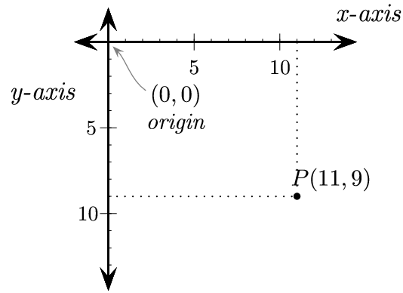
Система координат холста (игрового элемента HTML)
Верхнеуровнево функция collides проверяет наличие пересечения между двумя фигурами как на рисунке ниже:
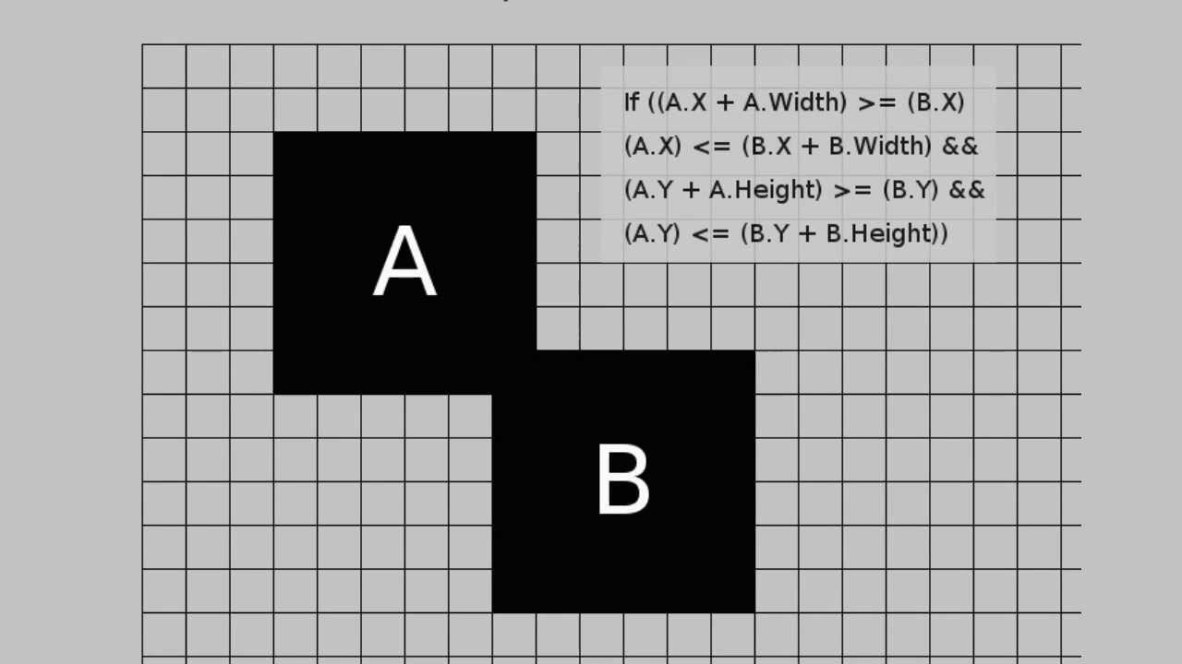
Проверка пересечения двух областей

Создание основного игрового цикла
Теперь можно создать игровой цикл, в котором будем обрабатывать все события игры:
Следующую часть кода добавляем в конец файла engine.js.
// Главный цикл игры
const loop = () => {
// Логика
// ...
// Отрисовываем новый кадр
redraw();
// Логирование
console.log('!');
// Рекурсивный вызов игрового движка
requestAnimationFrame(loop);
};
Цикл представим в виде функции без аргументов, которая вызывает в конце саму себя с ограничением на частоту вызова при помощи метода requestAnimationFrame. Таким образом, функция будет бесконечно вызывать саму себя снова и снова. Альтернативно можно было написать бесконечный цикл while. Логирование можно выполнить с помощью команды console.log(TEXT). Это позволит производить отладку программы более эффективно. Проверим работоспособность игрового цикла. Добавим в конце файла engine.js следующие строчки:
Следующую часть кода добавляем в конец файла engine.js.
// Запускаем игру
requestAnimationFrame(loop);
После чего откроем главную страницу игры и откройте режим разработчика (в Google Chrome и Firefox это можно сделать при помощи горячей клавиши F12). Затем выберите вкладку Console или Консоль.
Проверка игрового цикла
Если вы всё сделали правильно, то на экране должен появиться восклицательный знак и постоянно растущее рядом с ним число:
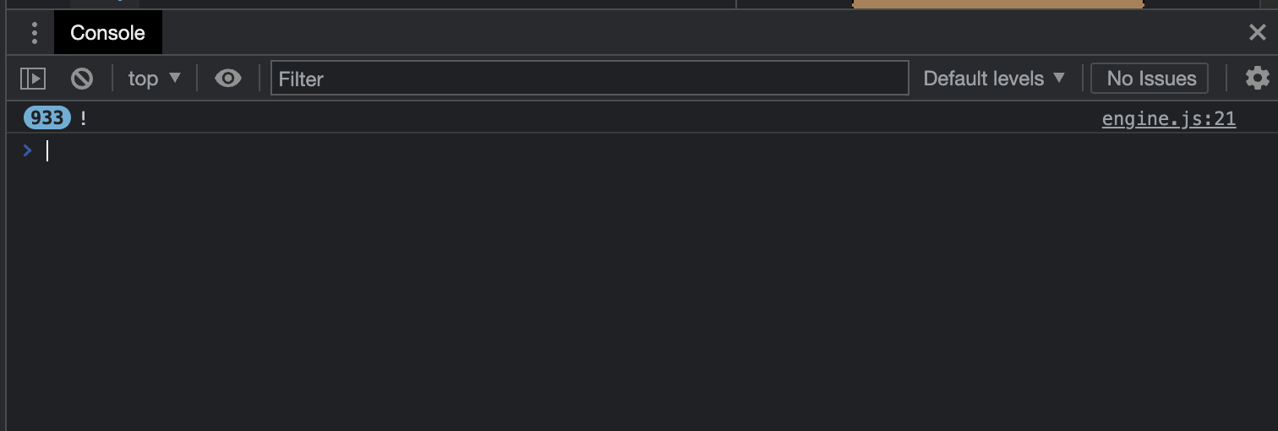
Проверка игрового цикла

Движение мячика
Когда работоспособность рекурсивного цикла была успешно проверена, можем перейти к написанию логики игры. Что нам нужно сделать в следующий момент игры? Сместить движущиеся предметы на следующий шаг и проверить, не вылезли ли они за границы поля. Только после этого можно вызывать написанную на Шаге 3 функцию отрисовки redraw(). Код обновления положения объектов выглядит следующим образом:
Следующая часть кода изменяет функцию loop в engine.js.
const loop = () => {
// highlight-start
// Если платформы на предыдущем шаге куда-то двигались — пусть продолжают двигаться
rightPaddle.y += rightPaddle.dy;
// Если правая платформа пытается вылезти за игровое поле вниз,
if (rightPaddle.y < grid) {
// то оставляем её на месте
rightPaddle.y = grid;
}
// Проверяем то же самое сверху
else if (rightPaddle.y > RightmaxPaddleY) {
rightPaddle.y = RightmaxPaddleY;
}
// Если мяч на предыдущем шаге куда-то двигался — пусть продолжает двигаться
ball.x += ball.dx;
ball.y += ball.dy;
// Если мяч касается стены снизу — меняем направление по оси У на противоположное
if (ball.y < grid) {
ball.y = grid;
ball.dy *= -1;
}
// Делаем то же самое, если мяч касается стены сверху
else if (ball.y + grid > canvas.height - grid) {
ball.y = canvas.height - grid * 2;
ball.dy *= -1;
}
// highlight-end
// Отрисовываем новый кадр
redraw();
// Рекурсивный вызов игрового движка
requestAnimationFrame(loop);
};

Возвращаем мяч в игру, если он улетел
Всё, что нам для этого понадобится, — проверить, выходят ли координаты мяча за координаты границ поля. Если да — ставим мяч по центру и даём игроку секунду на подготовку.
Следующая часть кода изменяет функцию loop в engine.js.
// Главный цикл игры
const loop = () => {
// Если платформы на предыдущем шаге куда-то двигались — пусть продолжают двигаться
rightPaddle.y += rightPaddle.dy;
// Если правая платформа пытается вылезти за игровое поле вниз,
if (rightPaddle.y < grid) {
// то оставляем её на месте
rightPaddle.y = grid;
}
// Проверяем то же самое сверху
else if (rightPaddle.y > RightmaxPaddleY) {
rightPaddle.y = RightmaxPaddleY;
}
// Если мяч на предыдущем шаге куда-то двигался — пусть продолжает двигаться
ball.x += ball.dx;
ball.y += ball.dy;
// Если мяч касается стены снизу — меняем направление по оси У на противоположное
if (ball.y < grid) {
ball.y = grid;
ball.dy *= -1;
}
// Делаем то же самое, если мяч касается стены сверху
else if (ball.y + grid > canvas.height - grid) {
ball.y = canvas.height - grid * 2;
ball.dy *= -1;
}
// highlight-start
// Если мяч улетел за игровое поле влево или вправо — перезапускаем его
if ((ball.x < 0 || ball.x > canvas.width) && !ball.resetting) {
// Помечаем, что мяч перезапущен, чтобы не зациклиться
ball.resetting = true;
// Даём секунду на подготовку игрокам
setTimeout(() => {
// Всё, мяч в игре
ball.resetting = false;
// Снова запускаем его из центра
ball.x = canvas.width / 2;
ball.y = canvas.height / 2;
rightPaddle.x = canvas.width - grid * 3;
rightPaddle.y = canvas.height / 2 - paddleHeight / 2;
}, 1000);
}
// highlight-end
// Отрисовываем новый кадр
redraw();
// Рекурсивный вызов игрового движка
requestAnimationFrame(loop);
};
Как можно догадаться, метод, который даёт игроку секунду на подготовку называется setTimeout(callback, timeOut). Как только пройдёт timeOut миллисекунд (1000 мс = 1с), то вызывается так называемая функция обратного вызова или callback. В данном случае, мы задаёс её как анонимную стрелочную функцию без имени.

Если игрок успел отбить мяч
Используем функцию collides, о которой мы говорили раньше, — она проверяет, есть на пути мяча препятствие или нет. Если есть — меняем направление движения мячика:
// Главный цикл игры
const loop = () => {
// Если платформы на предыдущем шаге куда-то двигались — пусть продолжают двигаться
rightPaddle.y += rightPaddle.dy;
// Если правая платформа пытается вылезти за игровое поле вниз,
if (rightPaddle.y < grid) {
// то оставляем её на месте
rightPaddle.y = grid;
}
// Проверяем то же самое сверху
else if (rightPaddle.y > RightmaxPaddleY) {
rightPaddle.y = RightmaxPaddleY;
}
// Если мяч на предыдущем шаге куда-то двигался — пусть продолжает двигаться
ball.x += ball.dx;
ball.y += ball.dy;
// Если мяч касается стены снизу — меняем направление по оси У на противоположное
if (ball.y < grid) {
ball.y = grid;
ball.dy *= -1;
}
// Делаем то же самое, если мяч касается стены сверху
else if (ball.y + grid > canvas.height - grid) {
ball.y = canvas.height - grid * 2;
ball.dy *= -1;
}
// Если мяч улетел за игровое поле влево или вправо — перезапускаем его
if ((ball.x < 0 || ball.x > canvas.width) && !ball.resetting) {
// Помечаем, что мяч перезапущен, чтобы не зациклиться
ball.resetting = true;
// Даём секунду на подготовку игрокам
setTimeout(() => {
// Всё, мяч в игре
ball.resetting = false;
// Снова запускаем его из центра
ball.x = canvas.width / 2;
ball.y = canvas.height / 2;
rightPaddle.x = canvas.width - grid * 3;
rightPaddle.y = canvas.height / 2 - paddleHeight / 2;
}, 1000);
}
// highlight-start
// Если мяч коснулся левой платформы,
if (collides(ball, leftPaddle)) {
// то отправляем его в обратном направлении
ball.dx *= -1;
// Увеличиваем координаты мяча на ширину платформы, чтобы не засчитался новый отскок
ball.x = leftPaddle.x + leftPaddle.width;
}
// Проверяем и делаем то же самое для правой платформы
else if (collides(ball, rightPaddle)) {
ball.dx *= -1;
ball.x = rightPaddle.x - ball.width;
}
// highlight-end
// Отрисовываем новый кадр
redraw();
// Рекурсивный вызов игрового движка
requestAnimationFrame(loop);
};
Итоговый результат выполнения шага можно скачать тут.

Руководство>Воркшоп 2>Шаг 4. Написание движка игры

Состояние игры к концу выполнения шага
На этом основная логика игры успешно нами описана. Теперь при открытии главной страницы index.html в браузере, можно увидеть, как мячик летит в направлении правой ракетки:
Движение мячика

Руководство>Воркшоп 2>Шаг 4. Написание движка игры>Состояние файлов к концу выполнения шага

engine.js
Так будет выглядеть наш файл engine.js в результате проделанной работы:
// Проверка на то, пересекаются два объекта с известными координатами или нет
// Подробнее тут: https://developer.mozilla.org/en-US/docs/Games/Techniques/2D_collision_detection
const collides = (obj1, obj2) => {
return (
obj1.x < obj2.x + obj2.width &&
obj1.x + obj1.width > obj2.x &&
obj1.y < obj2.y + obj2.height &&
obj1.y + obj1.height > obj2.y
);
};
// Главный цикл игры
const loop = () => {
// Если платформы на предыдущем шаге куда-то двигались — пусть продолжают двигаться
rightPaddle.y += rightPaddle.dy;
// Если правая платформа пытается вылезти за игровое поле вниз,
if (rightPaddle.y < grid) {
// то оставляем её на месте
rightPaddle.y = grid;
}
// Проверяем то же самое сверху
else if (rightPaddle.y > RightmaxPaddleY) {
rightPaddle.y = RightmaxPaddleY;
}
// Если мяч на предыдущем шаге куда-то двигался — пусть продолжает двигаться
ball.x += ball.dx;
ball.y += ball.dy;
// Если мяч касается стены снизу — меняем направление по оси У на противоположное
if (ball.y < grid) {
ball.y = grid;
ball.dy *= -1;
}
// Делаем то же самое, если мяч касается стены сверху
else if (ball.y + grid > canvas.height - grid) {
ball.y = canvas.height - grid * 2;
ball.dy *= -1;
}
// Если мяч улетел за игровое поле влево или вправо — перезапускаем его
if ((ball.x < 0 || ball.x > canvas.width) && !ball.resetting) {
// Помечаем, что мяч перезапущен, чтобы не зациклиться
ball.resetting = true;
// Даём секунду на подготовку игрокам
setTimeout(() => {
// Всё, мяч в игре
ball.resetting = false;
// Снова запускаем его из центра
ball.x = canvas.width / 2;
ball.y = canvas.height / 2;
rightPaddle.x = canvas.width - grid * 3;
rightPaddle.y = canvas.height / 2 - paddleHeight / 2;
}, 1000);
}
// Если мяч коснулся левой платформы,
if (collides(ball, leftPaddle)) {
// то отправляем его в обратном направлении
ball.dx *= -1;
// Увеличиваем координаты мяча на ширину платформы, чтобы не засчитался новый отскок
ball.x = leftPaddle.x + leftPaddle.width;
}
// Проверяем и делаем то же самое для правой платформы
else if (collides(ball, rightPaddle)) {
ball.dx *= -1;
ball.x = rightPaddle.x - ball.width;
}
// Отрисовываем новый кадр
redraw();
// Рекурсивный вызов игрового движка
requestAnimationFrame(loop);
};
// Запускаем игру
requestAnimationFrame(loop);

Руководство>Воркшоп 2>Шаг 5. Добавление управления

Инструкции по выполнению шага
На прошлом шаге мы реализовали физику игры. Мячик летает, отпрыгивает от стен, и игра перезапускается при вылете мячика за пределы поля. Но при этом игрок ничего не может сделать, кроме как смириться с постоянными поражениями! Ракетка не двигается! Поэтому на этом шаге займёмся тем, чтобы добавить управление в игру.
Создадим дополнительный скрипт controls.js в папке js. И не забудем добавить его в главный файл index.html перед добавлением скрипта engine.js:
<!-- Начало места, которое мы изменяем -->
<img src="assets/background.jpg" id="background"></img>
<script src="js/render.js"></script>
// highlight-start
<script src="js/controls.js"></script>
// highlight-end
<script src="js/engine.js"></script>
</body>
</html>
<!-- Конец редактирования -->
Вот так будет выглядеть наша папка проекта после создания файла controls.js:
ping-pong
├── index.html
├── assets
│ ├── ball.png
│ ├── paddle.png
│ ├── background.jpg
│ └── style.css
└── js
├── render.js
├── engine.js
└── controls.js
Используем для реализации управления движением ракетки стандартный обработчик событий document.addEventListener(). Но хитрость в том, что нам нужно отслеживать как нажатие на клавиши, так и тот момент, когда игрок их отпускает.
Смысл в том, что платформы движутся только когда игрок зажимает клавишу. Как только он её отпускает — платформа останавливается. Именно поэтому мы сделаем два обработчика: один будет следить за нажатыми клавишами, а второй — за отпущенными.
Следующий код мы добавим в файл controls.js:
// Вводим словарик с состояниями нажатых клавиш
const keyPresses = {
up: 0,
down: 0,
nothing: 1
};
// Отслеживаем нажатия клавиш
document.addEventListener("keydown", function (e) {
// Если нажата клавиша вверх,
if (e.which === 38) {
// то двигаем правую платформу вверх
rightPaddle.dy = -rightPaddle.paddleSpeed;
keyPresses["up"] = 1;
keyPresses["down"] = 0;
keyPresses["nothing"] = 0;
}
// Если нажата клавиша вниз,
else if (e.which === 40) {
// то двигаем правую платформу вниз
rightPaddle.dy = rightPaddle.paddleSpeed;
keyPresses["up"] = 0;
keyPresses["down"] = 1;
keyPresses["nothing"] = 0;
}
// Если нажата клавиша W,
if (e.which === 87) {
// то двигаем левую платформу вверх
leftPaddle.dy = -leftPaddle.paddleSpeed;
}
// Если нажата клавиша S,
else if (e.which === 83) {
// то двигаем левую платформу вниз
leftPaddle.dy = leftPaddle.paddleSpeed;
}
});
// А теперь следим за тем, когда кто-то отпустит клавишу, чтобы остановить движение платформы
document.addEventListener("keyup", function (e) {
// Если это стрелка вверх или вниз,
if (e.which === 38 || e.which === 40) {
// останавливаем правую платформу
rightPaddle.dy = 0;
keyPresses["up"] = 0;
keyPresses["down"] = 0;
keyPresses["nothing"] = 1;
}
// А если это W или S,
if (e.which === 83 || e.which === 87) {
// останавливаем левую платформу
leftPaddle.dy = 0;
}
});
Словарик с действиями игрока keyPresses нам пригодится в дальнейшем.
Итоговый результат выполнения шага можно скачать тут.

Руководство>Воркшоп 2>Шаг 5. Добавление управления

Состояние игры к концу выполнения шага
Теперь в пинг-понг действительно можно сыграть. При открытии главной страницы игры убедитесь, что стрелки вверх-вниз двигают правую ракетку.
Результат выполнения Шага 5

Руководство>Воркшоп 2>Шаг 6. Добавление паузы

Инструкции по выполнению шага
Теперь, когда основные механики игры уже реализованы, можно заняться внедрением дополнительных функций. Одна из самых распространённых функций в играх это возможность поставить игровой процесс на паузу.
Для начала создадим новый скрипт и назовём его pause.js. Привяжем этот скрипт в index.html перед подключением скрипта с управлением controls.js:
<!-- Начало места, которое мы изменяем -->
<img src="assets/background.jpg" id="background"></img>
<script src="js/render.js"></script>
// highlight-start
<script src="js/pause.js"></script>
// highlight-end
<script src="js/controls.js"></script>
<script src="js/engine.js"></script>
</body>
</html>
<!-- Конец редактирования -->
Вот так будет выглядеть наша папка проекта после создания файла pause.js:
ping-pong
├── index.html
├── assets
│ ├── ball.png
│ ├── paddle.png
│ ├── background.jpg
│ └── style.css
└── js
├── render.js
├── engine.js
├── controls.js
└── pause.js
Добавим в только что созданный файл следующий код:
var isPaused = false;
// https://stackoverflow.com/questions/16554094/canvas-requestanimationframe-pause
window.requestAnimFrame = (function () {
return (
window.requestAnimationFrame ||
window.webkitRequestAnimationFrame ||
window.mozRequestAnimationFrame ||
function (callback) {
window.setTimeout(callback, 1000 / 60);
}
);
})();
// Отслеживаем нажатия клавишы
document.addEventListener("keydown", function (e) {
// Если нажата клавиша ESC,
if (e.which !== 27) return;
console.log('Paused');
isPaused = !isPaused;
// Рисуем иконку паузы
pauseDisplay();
});
Мы создали переменную-переключатель isPaused, которая хранит состояние игры. Это булева переменная и она может принимать два значения: false или true. Аналогично как мы это делали в шаге 5, добавим обработчик событий нажатий на клавишу Escape. При этом переводим наш переключатель в другое состояние. Если в переменной isPaused было записано значение false, то после нажатия на клавишу паузы значение будет уже true.
В обработчике событий вызывается функция pauseDisplay(). Это нестандартная функция JavaScript. Из названия можно догадаться, что она отвечает за отрисовку состояния игры во время паузы. Т.к. вся отрисовка лежит в скрипте render.js, нужно добавить туда следующее:
Следующую часть кода добавляем в конец файла render.js.
// Функция отрисовки иконки паузы
const pauseDisplay = () => {
context.fillStyle = "rgba(255, 255, 255, 0.5)";
context.fillRect(
canvas.width / 2 - canvas.width / 7,
canvas.height / 3,
canvas.width / 10,
canvas.height / 3
);
context.fillRect(
canvas.width / 2 + canvas.width / 24,
canvas.height / 3,
canvas.width / 10,
canvas.height / 3
);
}
Со всеми этими функциями вы уже знакомы. В fillStyle можно передать конкретное значение в палитре RGBA (Red, Green, Blue, Alpha), где альфа это число от 0 до 1. Этот параметр задаёт прозрачность цвета. Если альфа 0, то цвет полностью прозрачный, 1 – полностью непрозрачный. Говоря по существу, данная функция рисует два белых полупрозрачных прямоугольника поверх игрового экрана на нашем двухмерном холсте.
Вспомним, что redraw() у нас вызывается функцией loop() из файла engine.js. Поэтому уберите лишний вызов этой функции из файла файл render.js.
Поскольку теперь игровой процесс должен “замирать” при нажатии на кнопку паузы, то нужно контролировать вызов функции игрового движка loop() Сперва удалим из скрипта engine.js строчку (в двух местах):
requestAnimationFrame(loop);
Вместо них напишем следующее:
Следующую часть кода добавляем в конец файла engine.js.
function Start() {
if (!isPaused) {
loop();
}
// Рекурсивный вызов игрового движка
requestAnimFrame(Start);
}
Start();
loop();
Теперь переменная isPaused контролирует вызов расчёта игрового движка.
Итоговый результат выполнения шага можно скачать тут.

Руководство>Воркшоп 2>Шаг 6. Добавление паузы

Состояние игры к концу выполнения шага
При открытии главной страницы игры можно увидеть следующую картинку при нажатии на клавишу ESC:
Результат выполнения Шага 6

Руководство>Воркшоп 2>Шаг 6. Добавление паузы>Состояние файлов к концу выполнения шага

engine.js
Так будет выглядеть наш файл engine.js в результате проделанной работы:
// Проверка на то, пересекаются два объекта с известными координатами или нет
// Подробнее тут: https://developer.mozilla.org/en-US/docs/Games/Techniques/2D_collision_detection
const collides = (obj1, obj2) => {
return (
obj1.x < obj2.x + obj2.width &&
obj1.x + obj1.width > obj2.x &&
obj1.y < obj2.y + obj2.height &&
obj1.y + obj1.height > obj2.y
);
};
// Главный цикл игры
const loop = () => {
// Если платформы на предыдущем шаге куда-то двигались — пусть продолжают двигаться
rightPaddle.y += rightPaddle.dy;
// Если правая платформа пытается вылезти за игровое поле вниз,
if (rightPaddle.y < grid) {
// то оставляем её на месте
rightPaddle.y = grid;
}
// Проверяем то же самое сверху
else if (rightPaddle.y > RightmaxPaddleY) {
rightPaddle.y = RightmaxPaddleY;
}
// Если мяч на предыдущем шаге куда-то двигался — пусть продолжает двигаться
ball.x += ball.dx;
ball.y += ball.dy;
// Если мяч касается стены снизу — меняем направление по оси У на противоположное
if (ball.y < grid) {
ball.y = grid;
ball.dy *= -1;
}
// Делаем то же самое, если мяч касается стены сверху
else if (ball.y + grid > canvas.height - grid) {
ball.y = canvas.height - grid * 2;
ball.dy *= -1;
}
// Если мяч улетел за игровое поле влево или вправо — перезапускаем его
if ((ball.x < 0 || ball.x > canvas.width) && !ball.resetting) {
// Помечаем, что мяч перезапущен, чтобы не зациклиться
ball.resetting = true;
// Даём секунду на подготовку игрокам
setTimeout(() => {
// Всё, мяч в игре
ball.resetting = false;
// Снова запускаем его из центра
ball.x = canvas.width / 2;
ball.y = canvas.height / 2;
rightPaddle.x = canvas.width - grid * 3;
rightPaddle.y = canvas.height / 2 - paddleHeight / 2;
}, 1000);
}
// Если мяч коснулся левой платформы,
if (collides(ball, leftPaddle)) {
// то отправляем его в обратном направлении
ball.dx *= -1;
// Увеличиваем координаты мяча на ширину платформы, чтобы не засчитался новый отскок
ball.x = leftPaddle.x + leftPaddle.width;
}
// Проверяем и делаем то же самое для правой платформы
else if (collides(ball, rightPaddle)) {
ball.dx *= -1;
ball.x = rightPaddle.x - ball.width;
}
// Отрисовываем новый кадр
redraw();
};
// Запускаем игру
function Start() {
if (!isPaused) {
loop();
}
// Рекурсивный вызов игрового движка
requestAnimFrame(Start);
}
Start();
loop();

Руководство>Воркшоп 2>Шаг 6. Добавление паузы>Состояние файлов к концу выполнения шага

render.js
Так будет выглядеть наш файл render.js в результате проделанной работы:
// Обращаемся к игровому полю из документа
const canvas = document.getElementById("game");
// Обращаемся к изображению ракетки из документа
const paddleImg = document.getElementById("paddle");
// Обращаемся к изображению мячика из документа
const ballImg = document.getElementById("ball");
// Обращаемся к изображению фона из документа
const backgroundImg = document.getElementById("background");
// Размер игровой клетки
const grid = 15;
// Высота платформы
const paddleHeight = grid * 5; // 80
// Задаём максимальное расстояние, на которое могут двигаться платформы
const LeftmaxPaddleY = canvas.height - grid - paddleHeight * 2;
const RightmaxPaddleY = canvas.height - grid - paddleHeight;
// Описываем левую платформу
const leftPaddle = {
// Ставим её по центру
x: grid * 2,
y: 0,
// Ширина — одна клетка
width: grid,
// Высоту берём из константы
height: canvas.height, //paddleHeight * 2,
// Платформа на старте никуда не движется
dy: 0,
paddleSpeed: 10
};
leftPaddle.dy = 0; //paddleSpeed;
// Описываем правую платформу
const rightPaddle = {
// Ставим по центру с правой стороны
x: canvas.width - grid * 3,
y: canvas.height / 2 - paddleHeight / 2,
// Задаём такую же ширину и высоту
width: grid,
height: paddleHeight,
// Правая платформа тоже пока никуда не двигается
dy: 0,
paddleSpeed: 10
};
var ballSpeed = 5;
// Описываем мячик
const ball = {
// Он появляется в самом центре поля
x: canvas.width / 2,
y: canvas.height / 2,
// квадратный, размером с клетку
width: grid * 2,
height: grid * 2,
// На старте мяч пока не забит, поэтому убираем признак того, что мяч нужно ввести в игру заново
resetting: false,
// Подаём мяч в правый верхний угол
dx: ballSpeed,
dy: -ballSpeed
};
// Отключаем видимость элементов
paddleImg.style.display = "none";
ballImg.style.display = "none";
backgroundImg.style.display = "none";
// Делаем поле двухмерным
const context = canvas.getContext("2d");
// Перепишем отрисовку как функцию для переиспользования
const redraw = () => {
// Очищаем холст от предыдущего кадра
context.clearRect(0, 0, canvas.width, canvas.height);
// Рисуем содержимое заднего фона на холст
context.drawImage(backgroundImg, 0, 0, backgroundImg.width, backgroundImg.height, 0, 0, canvas.width, canvas.height);
// Рисуем левую ракетку на холсте
context.drawImage(paddleImg, 0, 0, paddleImg.width, paddleImg.height, leftPaddle.x, leftPaddle.y, leftPaddle.width, leftPaddle.height);
// Рисуем мячик
context.drawImage(ballImg, 0, 0, ballImg.width, ballImg.height, ball.x, ball.y, ball.width, ball.height);
// Рисуем правую ракетку на холсте
context.drawImage(paddleImg, 0, 0, paddleImg.width, paddleImg.height, rightPaddle.x, rightPaddle.y, rightPaddle.width, rightPaddle.height);
// Рисуем стены
context.fillStyle = "lightgrey";
context.fillRect(0, 0, canvas.width, grid);
context.fillRect(0, canvas.height - grid, canvas.width, canvas.height);
// Рисуем сетку посередине
for (let i = grid; i < canvas.height - grid; i += grid * 2) {
context.fillRect(canvas.width / 2 - grid / 2, i, grid / 2, grid / 2);
};
};
// Функция отрисовки иконки паузы
const pauseDisplay = () => {
context.fillStyle = "rgba(255, 255, 255, 0.5)";
context.fillRect(
canvas.width / 2 - canvas.width / 7,
canvas.height / 3,
canvas.width / 10,
canvas.height / 3
);
context.fillRect(
canvas.width / 2 + canvas.width / 24,
canvas.height / 3,
canvas.width / 10,
canvas.height / 3
);
};

Руководство>Воркшоп 2>Шаг 7. Добавление доски рекордов

Инструкции по выполнению шага
Игра продолжает обрастать новыми фишками. На этот раз давайте добавим в неё доску со статистиками игры. Согласитесь, когда вы видите результат ваших игр, то игровой процесс получается более азартным: есть стремление побить свой прошлый рекорд. На этом шаге мы с вами добавим рядом с холстом игры несколько чисел, которые будут отражать способности игрока:
- Current – текущее число успешно отбитых столкновений с мячиком;
- Best score – максимальное число успешно отбитых столкновений с мячиком без проигрышей за всё время;
- Average – среднее число успешно отбитых столкновений с мячиком за все игры.
Данные характеристики игры можно добавить на главную страницу с помощью HTML элементов, которые впоследствии нужно будет расположить в нужном месте при помощи CSS. Саму логику же реализуем при помощи скрипта на JavaScript.
Для начала давайте добавим в главный файл index.html в элементе <body> перед добавлением скриптов следующие строчки:
<!-- Начало места, которое мы изменяем -->
<img src="assets/background.jpg" id="background"></img>
// highlight-start
<h1 class="score">
Current: <a>0</a><br />
Best score: <a>0</a><br />
Average: <a>0</a>
</h1>
// highlight-end
<script src="js/render.js"></script>
<!-- Конец редактирования -->
Элемент <h1> это элемент заголовка – текст будет отображаться большим. Существуют также и заголовки <h2>, <h3>, <h4>, <h5>. Каждый из них как в матрёшке имеет все меньший размер текста. Для разнообразия добавим вместо уникального идентификатора, как мы уже делали ранее на Шаге 0, имя класса при помощи атрибута class. Имя класса, в отличие от значения уникального идентификатора может повторяться внутри одного HTML файла. Зачастую рекомендуется использовать именно атрибуты классов, чтобы обращаться к конкретным элементам в CSS или JavaScript. Внутри так же используются элементы <a> и <br>. Последний позволяет сделать перенос строки при отображении текста в браузере. А первый чаще всего используется для добавления гиперссылок, однако в данном конкретном случае мы будем его использовать в качестве маркера. При написании JavaScript кода это позволит изменять конкретное значение содержимого ссылки.
После добавления элемента с текстом рекордов, нужно его правильно расположить на главной странице. Для этого добавим следующие строчки в конец нашего CSS файла style.css:
Следующая часть добавляется в конец файла style.css.
.score {
color: white;
position: fixed;
left: 100px;
bottom: 35px;
}
Тут происходит обращение через селектор класса к HTML элементам с таким именем класса (score). К ним применяется настройки цвета текста, фиксированного положения. После чего элементам задаются координаты от левого и нижнего краёв страницы.
Если вы теперь откроете главную страницу игры, то увидите следующую картину:
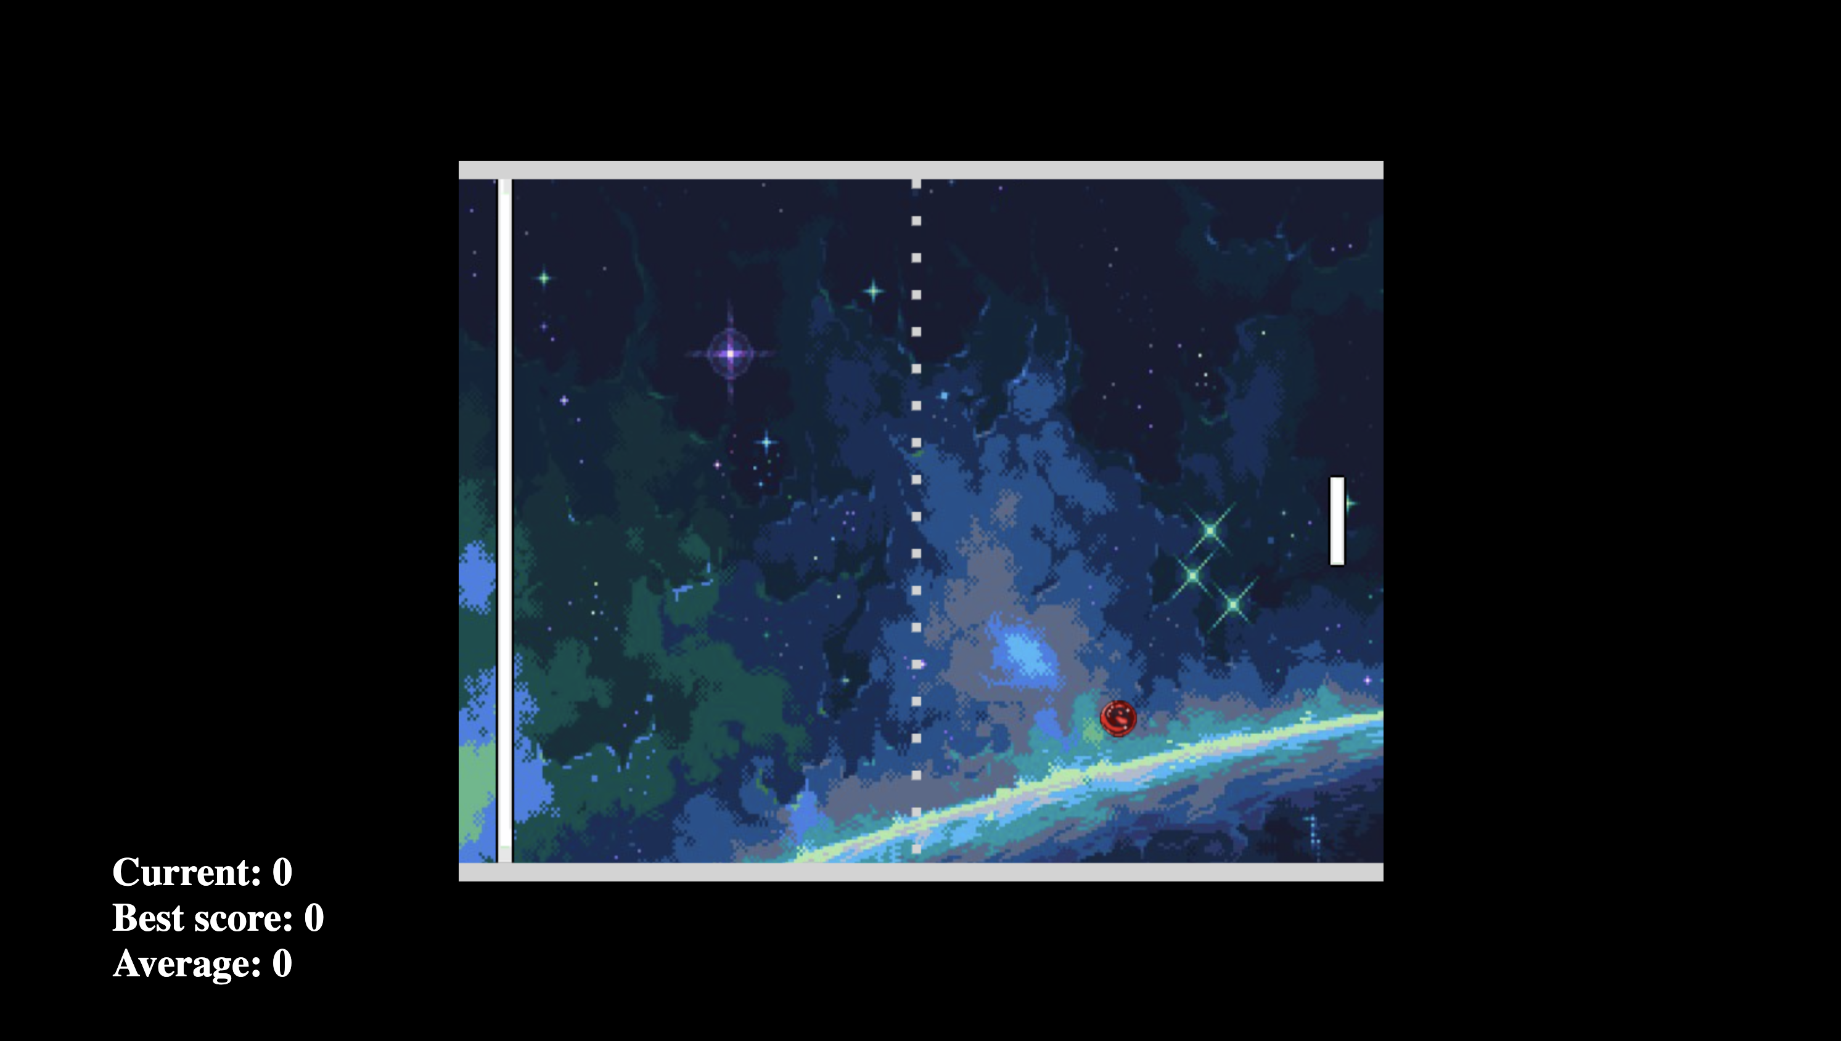
Добавленный элемент доски рекордов
Доска рекордов теперь отображается на экране, но в процессе игры ничего не происходит. Всё потому, что у нас нет логики изменения чисел в элементе с оценками. Поэтому создадим в папке js новый скрипт scores.js и не забудем его подгрузить в index.html перед скриптом с движком:
<!-- Начало места, которое мы изменяем -->
<img src="assets/background.jpg" id="background"></img>
<script src="js/render.js"></script>
<script src="js/pause.js"></script>
<script src="js/controls.js"></script>
// highlight-start
<script src="js/scores.js"></script>
// highlight-end
<script src="js/engine.js"></script>
</body>
</html>
<!-- Конец редактирования -->
Вот так будет выглядеть наша папка проекта после создания файла scores.js:
ping-pong
├── index.html
├── assets
│ ├── ball.png
│ ├── paddle.png
│ ├── background.jpg
│ └── style.css
└── js
├── render.js
├── engine.js
├── controls.js
├── pause.js
└── scores.js
В самом только что созданном файле создадим переменную-словарик scoreStats аналогичную переменным ball и rightPaddle из render.js:
Следующая часть кода добавляется в начало файла scores.js.
var scoreStats = {
currentCombo: 0,
bestCombo: 0,
totalTries: 0,
mean: 0
};
Тут мы задали поля с начальными значениями в виде нулей. Текущее число отбитых столкновений хранится в поле currentCombo, лучшее число отбитых столкновений – в поле bestCombo. Для подсчёта среднего значения по всем играм нам нужно минимум два поля, это число сыгранных партий и собственно сама средняя оценка. В дальнейшем мы реализуем алгоритм, который позволит обновлять значение среднего по следующей рекуррентной формуле:
$$
Average(n)= Average(n-1)+ \cfrac{Value-Average(n-1)}{n} \text{,}\quad \text{(1)}
$$
где $n$ – число сыгранных игр, $Average\left(n−1\right)$ – среднее за прошлые игры, $Value$ – оценка за эту последнюю. Заметим, что логически у нас обновление доски рекордов происходит при трёх сценариях:
- В результате столкновения ракетки с мячом;
- В случае проигрыша;
- В случае сброса игры.
Тогда напишем функцию updateStatus, которая будет соответствовать этой логике:
Следующая часть добавляется в конец файла scores.js.
// вызывается при проигрыше
const updateStatus = (gameover = false, reset = false) => {
const scoreElements = Array.from(
document.getElementsByClassName("score")[0].getElementsByTagName("a")
);
if (!gameover) {
scoreStats.currentCombo++;
scoreStats.bestCombo = Math.max(
scoreStats.currentCombo,
scoreStats.bestCombo
);
} else {
scoreStats.totalTries++;
scoreStats.mean =
Math.floor(
(scoreStats.mean +
(scoreStats.currentCombo - scoreStats.mean) / scoreStats.totalTries) *
100
) / 100;
scoreStats.currentCombo = 0;
}
if (reset) {
scoreStats.totalTries = 0;
scoreStats.currentCombo = 0;
scoreStats.bestCombo = 0;
scoreStats.mean = 0;
}
// Current
scoreElements[0].textContent = scoreStats.currentCombo;
// Best
scoreElements[1].textContent = scoreStats.bestCombo;
// Average
scoreElements[2].textContent = scoreStats.mean;
};
Для начала получаем доступ к элементу с рейтингом при помощи метода document.getElementsByClassName. По умолчанию этот метод возвращает набор подходящих элементов. Поскольку у нас в HTML файле всего один такой элемент, то мы обращаемся к нему через индекс [0]. Т.к. внутри элемента с рейтингом <h1> лежат ещё и дочерние элементы ссылок <a> , обратимся к ним при помощи метода getElementsByTagName("a"). Этот метод так же возвращает набор элементов. В случае, когда игра не завершена, т.е. когда мячик столкнулся с ракеткой, мы увеличиваем значение текущей оценки на единичку при помощи оператора инкремента ++. В тот же момент нам нужно проверить установки нового рекорда. Чтобы не писать дополнительных условных операций, воспользуемся стандартной функцией Math.max. Она возвращает максимальный элемент из набора переданных аргументов. В случае проигрыша, необходимо увеличить счётчик сыгранных партий, а затем обновить значение среднего числа по ранее упомянутой формуле $\left(1\right)$. Среднее может иметь дробные разряды. Так, если было сыграно три игры с числом столкновений 1, 1 и 2, то среднее будет 1.(3). В JavaScript такие дробные числа представляются в виде чисел с плавающей точкой и будут выглядеть, как 1.33333333333333333333. Что выглядит не слишком аккуратно. Поэтому в коде выполняется огрубление значений через умножение на 100, округление до целых в меньшую сторону функцией Math.floor и последующее деление на 100. В результате таких махинаций предыдущий пример будет отображаться уже в виде 1.33. Наконец, после проигрыша надо не забыть обнулить текущее число оценок.
На последнем этапе мы обращаемся к элементам <a> и записываем в них текущие значения полей из словарика. Для этого используются индексация массива и метод textContent.
После реализации функции обновления оценок игры, их нужно добавить в игровой движок. То есть в основной цикл игры – функцию loop.
Найдите в engine.js следующие строчки и допишите вызов функции:
Следующая часть кода модифицирует в конец файла engine.js, а именно добавляется вызов функции updateStatus() в нескольких местах .
rightPaddle.y = canvas.height / 2 - paddleHeight / 2;
// highlight-start
// Обновляем доску с рекордами
updateStatus(true);
// highlight-end
}, 1000);
}
// Если мяч коснулся левой платформы,
if (collides(ball, leftPaddle)) {
// то отправляем его в обратном направлении
ball.dx *= -1;
// Увеличиваем координаты мяча на ширину платформы, чтобы не засчитался новый отскок
ball.x = leftPaddle.x + leftPaddle.width;
}
// Проверяем и делаем то же самое для правой платформы
else if (collides(ball, rightPaddle)) {
ball.dx *= -1;
ball.x = rightPaddle.x - ball.width;
// highlight-start
// Обновляем доску с рекордами
updateStatus(false);
// highlight-end
}
// Отрисовываем новый кадр
redraw();
};
Итоговый результат выполнения шага можно скачать тут.

Руководство>Воркшоп 2>Шаг 7. Добавление доски рекордов

Состояние игры к концу выполнения шага
Попробуйте теперь запустить игры в браузере и сыграть несколько партий. Числа на доске должны обновляться:
Обновление очков

Руководство>Воркшоп 2>Шаг 7. Добавление доски рекордов>Состояние файлов к концу выполнения шага

engine.js
Так будет выглядеть наш файл engine.js в результате проделанной работы:
// Проверка на то, пересекаются два объекта с известными координатами или нет
// Подробнее тут: https://developer.mozilla.org/en-US/docs/Games/Techniques/2D_collision_detection
const collides = (obj1, obj2) => {
return (
obj1.x < obj2.x + obj2.width &&
obj1.x + obj1.width > obj2.x &&
obj1.y < obj2.y + obj2.height &&
obj1.y + obj1.height > obj2.y
);
};
// Главный цикл игры
const loop = () => {
// Если платформы на предыдущем шаге куда-то двигались — пусть продолжают двигаться
rightPaddle.y += rightPaddle.dy;
// Если правая платформа пытается вылезти за игровое поле вниз,
if (rightPaddle.y < grid) {
// то оставляем её на месте
rightPaddle.y = grid;
}
// Проверяем то же самое сверху
else if (rightPaddle.y > RightmaxPaddleY) {
rightPaddle.y = RightmaxPaddleY;
}
// Если мяч на предыдущем шаге куда-то двигался — пусть продолжает двигаться
ball.x += ball.dx;
ball.y += ball.dy;
// Если мяч касается стены снизу — меняем направление по оси У на противоположное
if (ball.y < grid) {
ball.y = grid;
ball.dy *= -1;
}
// Делаем то же самое, если мяч касается стены сверху
else if (ball.y + grid > canvas.height - grid) {
ball.y = canvas.height - grid * 2;
ball.dy *= -1;
}
// Если мяч улетел за игровое поле влево или вправо — перезапускаем его
if ((ball.x < 0 || ball.x > canvas.width) && !ball.resetting) {
// Помечаем, что мяч перезапущен, чтобы не зациклиться
ball.resetting = true;
// Даём секунду на подготовку игрокам
setTimeout(() => {
// Всё, мяч в игре
ball.resetting = false;
// Снова запускаем его из центра
ball.x = canvas.width / 2;
ball.y = canvas.height / 2;
rightPaddle.x = canvas.width - grid * 3;
rightPaddle.y = canvas.height / 2 - paddleHeight / 2;
// Обновляем доску с рекордами
updateStatus(true);
}, 1000);
}
// Если мяч коснулся левой платформы,
if (collides(ball, leftPaddle)) {
// то отправляем его в обратном направлении
ball.dx *= -1;
// Увеличиваем координаты мяча на ширину платформы, чтобы не засчитался новый отскок
ball.x = leftPaddle.x + leftPaddle.width;
}
// Проверяем и делаем то же самое для правой платформы
else if (collides(ball, rightPaddle)) {
ball.dx *= -1;
ball.x = rightPaddle.x - ball.width;
// Обновляем доску с рекордами
updateStatus(false);
}
// Отрисовываем новый кадр
redraw();
};
// Запускаем игру
function Start() {
if (!isPaused) {
loop();
}
// Рекурсивный вызов игрового движка
requestAnimFrame(Start);
}
Start();
loop();

Руководство>Воркшоп 2>Шаг 8. Сохранение информации о матчах. Часть 1

Инструкции по выполнению шага
Следующей полезной функции игры будет “запись матчей”. Нам бы хотелось сохранять историю траекторий мячика, ракетки и нажатий на клавиши управления, чтобы в дальнейшем можно было бы использовать это в качестве данных для обучения искусственного интеллекта. В этом шаге мы займёмся предварительными приготовлениями: созданием HTML-элементов, настройкой стилей, написанием логики сбора данных в виде JavaScript скриптов. А на следующем шаге мы создадим кнопку, с помощью которой можно эти данные будет выгрузить на жесткий диск в виде файла. Итак, приступим.
Для начала создадим два элемента в index.html перед элементом с доской рейтинга из прошлого шага:
<!-- Начало места, которое мы изменяем -->
<img src="assets/background.jpg" id="background"></img>
// highlight-start
<h5 class="logging"></h5>
<h1 class="datasetSize">0</h1>
// highlight-end
<h1 class="score">
Current: <a>0</a><br />
Best score: <a>0</a><br />
Average: <a>0</a>
</h1>
<!-- Конец редактирования -->
В первом элементе будем отображать текущее значение системы: координаты мячика и ракеток, а так же флаги нажатых клавиш. Во втором элементе будем вести подсчёт числа сохранённых состояний игры.
Аналогично прошлому шагу, эти элементы нужно выровнять на главной странице. Поэтому добавим в файл style.css следующие настройки:
Следующая часть добавляется в конец файла style.css.
.logging {
color: white;
position: fixed;
left: 100px;
top: 50px;
}
.datasetSize {
color: white;
position: fixed;
left: 400px;
top: 35px;
}
Теперь опишем логику сохранения состояний игры. Для этого создадим в папке js новый скрипт logging.js. Не забудем подгрузить его в index.html перед скриптом scores.js:
<!-- Начало места, которое мы изменяем -->
<script src="js/render.js"></script>
<script src="js/pause.js"></script>
<script src="js/controls.js"></script>
// highlight-start
<script src="js/logging.js"></script>
// highlight-end
<script src="js/scores.js"></script>
<script src="js/engine.js"></script>
</body>
</html>
<!-- Конец редактирования -->
Вот так будет выглядеть наша папка проекта после создания файла logging.js:
ping-pong
├── index.html
├── assets
│ ├── ball.png
│ ├── paddle.png
│ ├── background.jpg
│ └── style.css
└── js
├── render.js
├── engine.js
├── controls.js
├── pause.js
├── scores.js
└── logging.js
В файле logging.js напишем следующим код:
const logText = document.getElementsByClassName("logging")[0];
const datasetSize = document.getElementsByClassName("datasetSize")[0];
let lastGoodMove = 1;
const header = "ball_x,ball_y,paddle_y,up,down,nothing";
let recordData = [header];
const updateDataset = () => {
logText.innerHTML = [
ball.x,
ball.y,
rightPaddle.y,
keyPresses.up,
keyPresses.down,
keyPresses.nothing
];
recordData.push(logText.innerHTML);
datasetSize.textContent = recordData.length - 1;
}
Тут мы получаем доступ к ранее созданным HTML элементам. Создаём переменную номер состояния игры последнего отбитого мяча. Она позволит нам автоматически отбрасывать плохие куски партий, когда игрок пропустил мячик. Переменная header содержит названия состояний системы, которые мы будем сохранять:
- ball_x – горизонтальная координата мячика;
- ball_y – вертикальная координата мячика;
- paddle_y – вертикальная координата ракетки;
- up – флаг зажатой стрелки вверх;
- down – флаг зажатой стрелки вниз;
- nothing – флаг отсутствия нажатий на клавиши.
Помимо этого, заведём массив recordData, в который и будем сохранять вышеупомянутые состояния системы.
Наконец, создадим функцию updateDataset. При каждом её вызове она последовательно запишем в HTML элемент logging текущее состояние системы, затем добавит его в конец массива recordData при помощи метода push и наконец обновит HTML элемент datasetSize, записав в него текущее число хранящихся состояний игры за вычетом первого элемента с описанием признаков.
Финальным этапом внедряем написанную логику в движок игры в скрипте engine.js.
В начале цикла игры:
Следующая часть отображает изменения файла engine.js.
// Главный цикл игры
const loop = () => {
// highlight-start
// Сохраняем текущие значения объектов
updateDataset();
// highlight-end
// Если платформы на предыдущем шаге куда-то двигались — пусть продолжают двигаться
rightPaddle.y += rightPaddle.dy;
Помимо этого добавим в функцию обратного вызова метода setTimeout после проигрыша следующий код:
Следующие части отображают изменения файла engine.js.
rightPaddle.y = canvas.height / 2 - paddleHeight / 2;
// highlight-start
// Вырезаем плохой фрагмент из датасета
recordData = recordData.slice(0, lastGoodMove);
// highlight-end
// Обновляем доску с рекордами
updateStatus(true);
}, 1000);
В обработчике столкновений мячика с ракеткой обновляем значение переменной последнего удачного момента:
ball.x = rightPaddle.x - ball.width;
// Обновляем доску с рекордами
updateStatus(false);
// highlight-start
// Сохраняем временную позицию последнего удачно отбитого мячика
lastGoodMove = recordData.length;
// highlight-end
}
Итоговый результат выполнения шага можно скачать тут.

Руководство>Воркшоп 2>Шаг 8. Сохранение информации о матчах. Часть 1

Состояние игры к концу выполнения шага
На этом всё. Теперь при запуске игры можно увидеть в верхнем левом углу новые элементы: текущее состояние системы и число сохранённых состояний.
Результат выполнения Шага 8

Руководство>Воркшоп 2>Шаг 8. Сохранение информации о матчах. Часть 1>Состояние файлов к концу выполнения шага

engine.js
// Проверка на то, пересекаются два объекта с известными координатами или нет
// Подробнее тут: https://developer.mozilla.org/en-US/docs/Games/Techniques/2D_collision_detection
const collides = (obj1, obj2) => {
return (
obj1.x < obj2.x + obj2.width &&
obj1.x + obj1.width > obj2.x &&
obj1.y < obj2.y + obj2.height &&
obj1.y + obj1.height > obj2.y
);
};
// Главный цикл игры
const loop = () => {
// Сохраняем текущие значения объектов
updateDataset();
// Если платформы на предыдущем шаге куда-то двигались — пусть продолжают двигаться
rightPaddle.y += rightPaddle.dy;
// Если правая платформа пытается вылезти за игровое поле вниз,
if (rightPaddle.y < grid) {
// то оставляем её на месте
rightPaddle.y = grid;
}
// Проверяем то же самое сверху
else if (rightPaddle.y > RightmaxPaddleY) {
rightPaddle.y = RightmaxPaddleY;
}
// Если мяч на предыдущем шаге куда-то двигался — пусть продолжает двигаться
ball.x += ball.dx;
ball.y += ball.dy;
// Если мяч касается стены снизу — меняем направление по оси У на противоположное
if (ball.y < grid) {
ball.y = grid;
ball.dy *= -1;
}
// Делаем то же самое, если мяч касается стены сверху
else if (ball.y + grid > canvas.height - grid) {
ball.y = canvas.height - grid * 2;
ball.dy *= -1;
}
// Если мяч улетел за игровое поле влево или вправо — перезапускаем его
if ((ball.x < 0 || ball.x > canvas.width) && !ball.resetting) {
// Помечаем, что мяч перезапущен, чтобы не зациклиться
ball.resetting = true;
// Даём секунду на подготовку игрокам
setTimeout(() => {
// Всё, мяч в игре
ball.resetting = false;
// Снова запускаем его из центра
ball.x = canvas.width / 2;
ball.y = canvas.height / 2;
rightPaddle.x = canvas.width - grid * 3;
rightPaddle.y = canvas.height / 2 - paddleHeight / 2;
// Вырезаем плохой фрагмент из датасета
recordData = recordData.slice(0, lastGoodMove);
// Обновляем доску с рекордами
updateStatus(true);
}, 1000);
}
// Если мяч коснулся левой платформы,
if (collides(ball, leftPaddle)) {
// то отправляем его в обратном направлении
ball.dx *= -1;
// Увеличиваем координаты мяча на ширину платформы, чтобы не засчитался новый отскок
ball.x = leftPaddle.x + leftPaddle.width;
}
// Проверяем и делаем то же самое для правой платформы
else if (collides(ball, rightPaddle)) {
ball.dx *= -1;
ball.x = rightPaddle.x - ball.width;
// Обновляем доску с рекордами
updateStatus(false);
// Сохраняем временную позицию последнего удачно отбитого мячика
lastGoodMove = recordData.length;
}
// Отрисовываем новый кадр
redraw();
};
// Запускаем игру
function Start() {
if (!isPaused) {
loop();
}
// Рекурсивный вызов игрового движка
requestAnimFrame(Start);
}
Start();
loop();

Руководство>Воркшоп 2>Шаг 9. Сохранение информации о матчах. Часть 2

Инструкции по выполнению шага
На данный момент игра сохраняет сведения о положениях мячика, ракетки и нажатий. Однако не имеется никакой возможности выгрузить эти данные или где-то сохранить. Для того, чтобы получилось сделать такую функцию, внесём следующие изменения в наш главный файл index.html сразу после элемента datasetSize:
<!-- Начало места, которое мы изменяем -->
<h1 class="datasetSize">0</h1>
// highlight-start
<div class="download">
<img src="assets/download.svg" width="50px"><a download="ping_pong_dataset.csv" href='none'></a></img>
</div>
// highlight-end
<h1 class="score">
Current: <a>0</a><br />
Best score: <a>0</a><br />
Average: <a>0</a>
</h1>
<!-- Конец редактирования -->
Тут мы создали элемент группы <div> и вложили в него элемент изображения <img>. А внутри изображения <img> мы вложили элемент ссылки <a>, который будем использовать для выгрузки файла в формате CSV. Файл CSV это текстовый файл, в котором содержится информация. Каждая строка – это отдельная строка таблицы, а столбцы отделены один от другого знаком разделителя. Чаще всего разделитель это запятая , или точка с запятой ;. Для картинки можно использовать любое изображение, отдаленно ассоциирующееся с кнопкой загрузки. В нашем примере будет использоваться следующая картинка:
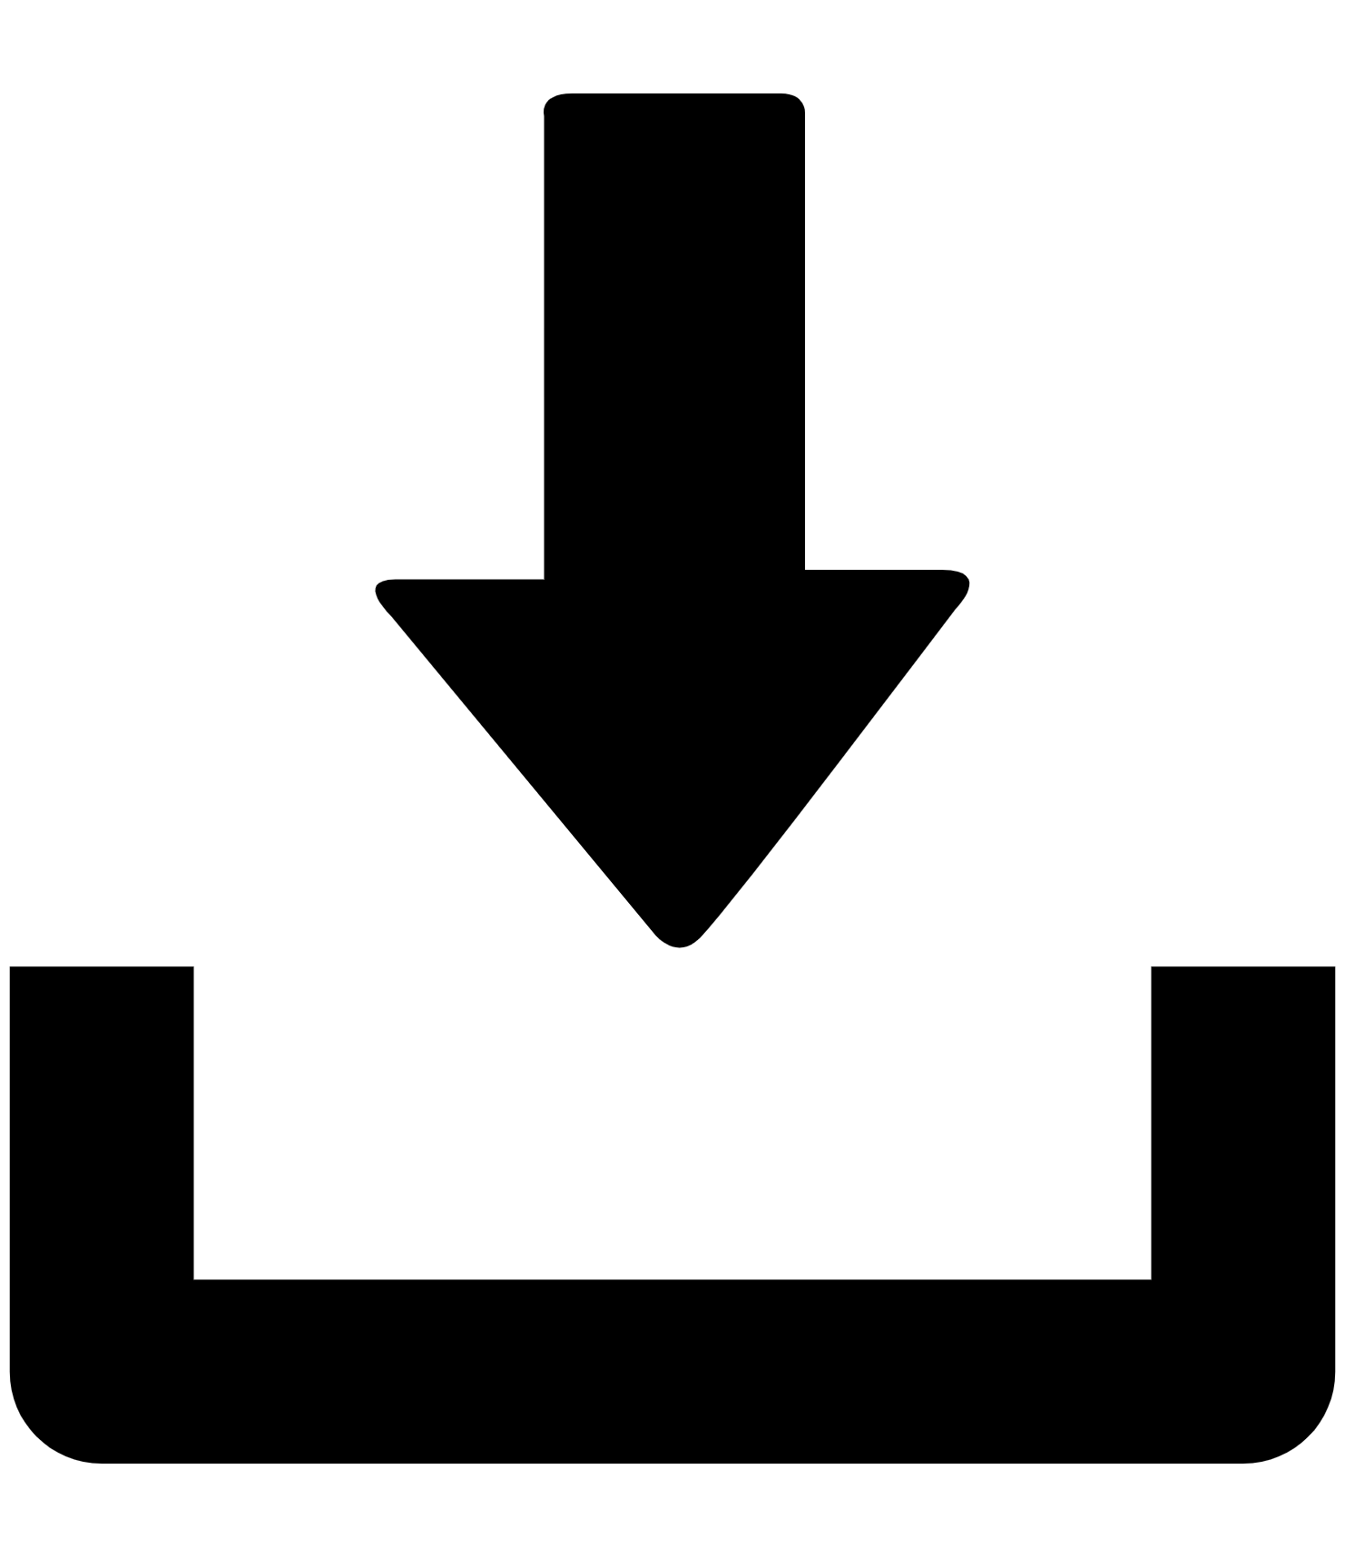
Картинка download.svg для выгрузки данных
Положение только что созданного элемента необходимо зафиксировать, поэтому внесём в файл style.css следующие настройки:
Следующая часть добавляется в конец файла style.css.
.download {
position: fixed;
cursor: pointer;
left: 250px;
top: 50px;
}
Новая настройка cursor: pointer меняет внешний вид мышки при наведении на элемент с классом download. Тем самым пользователю даётся подсказка, что это не просто картинка, а кнопка, на которую можно нажать.
Аналогично прошлым шагам, опишем логику выгрузки файла в виде скрипта на JavaScript. Создаём новый файл в папке js под именем download.js и не забываем добавить его в index.html перед подгрузкой скрипта с движком игры:
<!-- Начало места, которое мы изменяем -->
<script src="js/scores.js"></script>
// highlight-start
<script src="js/download.js"></script>
// highlight-end
<script src="js/engine.js"></script>
</body>
</html>
<!-- Конец редактирования -->
Вот так будет выглядеть наша папка проекта после создания файла download.js:
ping-pong
├── index.html
├── assets
│ ├── ball.png
│ ├── paddle.png
│ ├── background.jpg
│ ├── style.css
│ └── download.svg
└── js
├── render.js
├── engine.js
├── controls.js
├── pause.js
├── scores.js
├── logging.js
└── download.js
В самом файле напишем следующий код:
// https://stackoverflow.com/questions/21012580/is-it-possible-to-write-data-to-file-using-only-javascript
let textFile = null;
const makeTextFile = function (text) {
var data = new Blob([text], {
type: "text/plain"
});
// При замене ранее сгенерированного файла необходимо вручную удалить связь
// с привязанной к нему ссылкой во избежание утечек памяти
if (textFile !== null) {
window.URL.revokeObjectURL(textFile);
}
textFile = window.URL.createObjectURL(data);
return textFile;
};
const downloadBtn = document.getElementsByClassName("download")[0];
downloadBtn.addEventListener(
"click",
function () {
var link = downloadBtn.getElementsByTagName("a")[0];
link.href = makeTextFile(recordData.join("\r\n"));
link.style.display = "block";
link.click();
},
false
);
В начале файла мы объявляем переменную с пустым значением null, в которой будем хранить ссылку на текстовое представление массива recordData. Ниже объявляется функция makeTextFile. Ей в качестве входного аргумента передаётся текст, который подаётся на вход объекту Blob. Объект Blob - это объект, подобный файлу, который содержит необработанные данные только для чтения. Поскольку это файлоподобный объект, то к нему можно получить доступ в виде гиперссылки при помощи метода window.URL.createObjectURL. После получения ссылки на объект, функция makeTextFile её возвращает как результат своей работы.
После этого нам осталось только получить доступ к элементу с иконкой загрузки и привязать к нему обработчик событий клика клавиши. Внутри функции обратного вызова мы получаем доступ к элементу ссылке при помощи метода getElementsByTagName. Устанавливаем в качестве значения атрибута href (от англ. hypertext reference — гипертекстовая ссылка) полученную из текстового представления recordData гиперссылку. Включаем её отображение и вызываем эмуляцию нажатия при помощи метода click.
Проделанные шаги теперь позволяют выкачивать набор данных с записями состояний матчей в виде текстового файла. Пример такого файла показан на рисунке ниже:
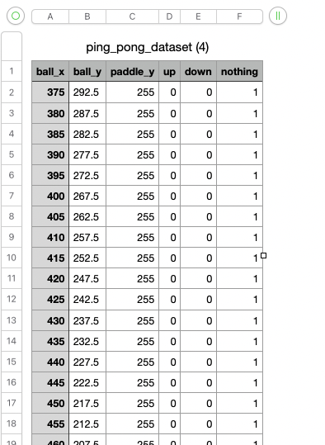
Пример выгруженного набора данных с записями игр
Итоговый результат выполнения шага можно скачать тут.

Руководство>Воркшоп 2>Шаг 9. Сохранение информации о матчах. Часть 2

Состояние игры к концу выполнения шага
Теперь при нажатии на значок download выгружается файл:
Результат выполнения Шага 9

Руководство>Воркшоп 2>Шаг 9. Сохранение информации о матчах. Часть 2>Состояние файлов к концу выполнения шага

style.css
html,
body {
height: 100%;
margin: 0;
}
body {
background: black;
display: flex;
align-items: center;
justify-content: center;
}
.score {
color: white;
position: fixed;
left: 100px;
bottom: 35px;
}
.logging {
color: white;
position: fixed;
left: 100px;
top: 50px;
}
.datasetSize {
color: white;
position: fixed;
left: 400px;
top: 35px;
}
.download {
position: fixed;
cursor: pointer;
left: 250px;
top: 50px;
}

Руководство>Воркшоп 2>Шаг 9. Сохранение информации о матчах. Часть 2>Состояние файлов к концу выполнения шага

index.html
<!DOCTYPE html>
<html>
<head>
<title>Ping-Pong JavaScript</title>
<link rel="stylesheet" href="assets/style.css">
</head>
<body>
<!-- Рисуем игровое поле -->
<canvas width="750" height="585" id="game"></canvas>
<img src="assets/ball.png" id="ball"></img>
<img src="assets/paddle.png" id="paddle"></img>
<img src="assets/background.jpg" id="background"></img>
<h5 class="logging"></h5>
<h1 class="datasetSize">0</h1>
<div class="download">
<img src="assets/download.svg" width="50px"><a download="ping_pong_dataset.csv" href='none'></a></img>
</div>
<h1 class="score">
Current: <a>0</a><br />
Best score: <a>0</a><br />
Average: <a>0</a>
</h1>
<script src="js/render.js"></script>
<script src="js/pause.js"></script>
<script src="js/controls.js"></script>
<script src="js/logging.js"></script>
<script src="js/scores.js"></script>
<script src="js/download.js"></script>
<script src="js/engine.js"></script>
</body>
</html>

Руководство>Воркшоп 3>Шаг 10. Интерфейс для искусственного интеллекта

Инструкции по выполнению шага
За предыдущие шаги мы сделали хорошую игру, в которую можно поиграть самому. Чего-то не хватает? Наверное, “интеллекта”? Давайте этим и займемся!
“Искусственный интеллект” мы создадим на основе нейронной сети. Приведем одно (из многочисленных) определений:
Нейронная сеть — математическая модель, а также её программное или аппаратное воплощение, построенная по принципу организации и функционирования биологических нейронных сетей — сетей нервных клеток живого организма.
Важным словом, которое выделено, является модель нейронной сети. Без модели наш искусственный интеллект на основе нейронной сети не заведется.
Модель нейронной сети описывает её архитектуру и конфигурацию, а также используемые алгоритмы обучения.
- Архитектура нейронной сети определяет общие принципы её построения (плоскослоистая, полносвязная, слабосвязная, прямого распространения, рекуррентная и т.д.).
- Конфигурация конкретизирует структуру сети в рамках заданной архитектуры: число нейронов, число входов и выходов сети, используемые активационные функции.
Более того, нам нужно каким-то образом запускать модель нейронной сети запускать… И желательно в браузере. Для этого мы воспользуемся ONNX.js.
ONNX.js - это библиотека JavaScript для запуска моделей ONNX в браузерах и на Node.js.
Почему модели ONNX? ONNX (формат обмена открытыми нейронными сетями) является открытым стандартом для представления моделей машинного обучения. Самым большим преимуществом ONNX является то, что он обеспечивает совместимость между различными фреймворками искусственного интеллекта с открытым исходным кодом, что само по себе обеспечивает большую гибкость при внедрении фреймворков искусственного интеллекта.
При этом ONNX.js позволит запускать нам интерактивно модели нейронных сетей без установки и независимо от устройства, задержки связи между сервером и клиентом.
Давайте внедрять ONNX.js в нашу замечательную игру!
Сначала, мы добавим onnx.min.js, взятый из публичного репозитория, в папку js.
Далее мы добавим кнопку, которая позволит нам загружать модели нейронных сетей в формате ONNX в браузерное окружение.
Кнопку сделаем из двух ассетов: upload1.svg и upload2.svg.
Две картинки мы будем использовать для анимации. Когда модель будет успешно загружена в браузерное окружение, кнопка будет менять картинку через равные промежутки времени.
Добавим upload1.svg и upload2.svg в папку наших assets.
Далее нам необходимо добавить нашу кнопку в игру. Для этого внесём следующие изменения в наш главный файл index.html сразу после элемента h1 (информация про способности игрока):
<!-- Начало места, которое мы изменяем -->
</h1>
// highlight-start
<p class='upload'>
<label for="file_input">
<img src="assets/upload1.svg" width="50px"></img>
<img src="assets/upload2.svg" width="50px" hidden></img>
ONNX file
</label>
<input type="file" id='file_input' class="modelFile" accept=".onnx" />
</p>
// highlight-end
<script src="js/render.js"></script>
<!-- Конец редактирования -->
Теперь опишем механизмы, которые будут реализовывать искусственный интеллект. Для этого создадим в папке js новый скрипт ai.js. Не забудем подгрузить его в index.html перед скриптом engine.js. За ним добавим onnx.min.js:
<!-- Начало места, которое мы изменяем -->
<script src="js/download.js"></script>
// highlight-start
<script src="js/onnx.min.js"></script>
<script src="js/ai.js"></script>
// highlight-end
<script src="js/engine.js"></script>
</body>
</html>
<!-- Конец редактирования -->
Вот так будет выглядеть наша папка проекта после создания файла ai.js:
ping-pong
├── index.html
├── assets
│ ├── ball.png
│ ├── paddle.png
│ ├── background.jpg
│ ├── style.css
│ ├── download.svg
│ ├── upload1.svg
│ └── upload2.svg
└── js
├── render.js
├── engine.js
├── controls.js
├── pause.js
├── scores.js
├── logging.js
├── download.js
├── onnx.min.js
└── ai.js
Положение только что созданного элемента необходимо зафиксировать, поэтому внесём в файл style.css следующие настройки:
Следующая часть добавляется в конец файла style.css.
.upload {
color: white;
position: fixed;
right: 100px;
top: 35px;
}
.upload input {
display: none;
}
.upload label:hover {
cursor: pointer;
}
Таким образом, мы привязали нашу кнопку к конкретному месту на экране с помощью CSS селектора.
Остается добавить логику для загрузки модели и реализовать анимацию в случае успешной загрузки модели. Приступим!
В файле ai.js напишем следующий код:
const botImages = Array.from(
document.getElementsByClassName("upload")[0].getElementsByTagName("img")
);
var onnxSess;
var use_bot = {
state: false,
busy: false,
intervalId: 0
};
// https://stackoverflow.com/questions/52184291/async-await-with-setinterval
async function waitUntil(condition) {
let frame = 0;
return await new Promise((resolve) => {
condition.intervalId = setInterval(() => {
if (!condition.state) {
resolve("a");
} else {
if (!condition.busy && !isPaused) {
if (frame === 0) {
botImages[0].style.display = "block";
botImages[1].style.display = "none";
const tmp = botImages[0];
botImages[0] = botImages[1];
botImages[1] = tmp;
}
frame = (frame + 1) % 10;
}
}
}, 50);
});
}
document.getElementsByClassName("modelFile")[0].onchange = async function (
event
) {
var fileList = this.files;
use_bot.state = false;
if (use_bot.intervalId) {
clearInterval(use_bot.intervalId);
}
if (!fileList.length) {
return;
}
// breakLoop = true;
let file = fileList[0];
let reader = new FileReader();
reader.onloadend = async function () {
onnxSess = new onnx.InferenceSession();
await onnxSess.loadModel(reader.result);
use_bot.state = true;
waitUntil(use_bot);
};
reader.readAsDataURL(file);
console.log(fileList[0]);
};
Давайте обсудим то, что делает написанные код:
- В начале мы на странице обнаружили нашу кнопку и получаем ее картинку в переменную botImages.
- Далее мы создали именованный массив use_bot, куда будем сохранять признак загрузки модели, занятости и информацию для реализации интервальной анимации.
- Метод waitUntil позволят организовать интервальную анимацию кнопки и кое-какую другую тактовую деятельность, о которой пойдет речь на следующем шаге.
- Когда мы нажимаем на кнопку, появляется окно загрузки файла с локального диска. Мы в index.html указали, что ждем файлы с расширением .onnx. Когда мы выбрали модель или закрыли окно, мы приостанавливаем анимацию кнопки, если она была запущена. Далее мы проверяем, был ли передан файл в ожидаемом формате. Если да, то осуществим чтением модели из файла и запустим анимацию кнопки.
Итоговый результат выполнения шага можно скачать тут.

Руководство>Воркшоп 3>Шаг 10. Интерфейс для искусственного интеллекта

Состояние игры к концу выполнения шага
Теперь у нас имеется кнопка загрузки модели, на которую можно нажать, и что-то произойдет:
Результат выполнения Шага 10

Руководство>Воркшоп 3>Шаг 11. Обработчик искусственного интеллекта

Инструкции по выполнению шага
На прошлом шаге была добавлена кнопка с загрузкой модели на главную страницу игру, привязана к конкретному месту на экране с помощью CSS селектора, добавлена анимация кнопки при успешной загрузке модели. Наконец, созданы скрипты с чтением модели из файла при нажатии на кнопку. То есть на данный момент имеется вся механика интерфейса подключения нейросетевой модели, но пока модель не контролирует ракетку вместо игрока. На данном шаге предлагается добавить возможность следующие функции в игру:
- A. Базовая: контроль ракетки за игрока
- B. Основная: игра против игрока левой ракеткой
- C. Продвинутая: зеркальная игра ботов друг с другом

Руководство>Воркшоп 3>Шаг 11. Обработчик искусственного интеллекта>Функционалы>Функционал A

Инструкции по реализации функционала
Для начала давайте добавим функцию прогноза нейронной сети в ранее написанный скрипт ai.js:
Следующая часть кода добавляем в конец файла ai.js.
const normalizationConstant = 705;
// Предсказание нейронной сеткой
const runONNX = async () => {
use_bot.busy = true;
console.time("onnx");
var inp = Float32Array.from([
ball.x / normalizationConstant,
ball.y / normalizationConstant,
rightPaddle.y / normalizationConstant
]);
let input = new onnx.Tensor(inp, "float32", [1, 3]);
let output = (await onnxSess.run([input])).get("output").data;
const actionId = indexOfMax(output);
if (actionId === 2) {
// up
keyPresses["up"] = 1;
keyPresses["down"] = 0;
keyPresses["nothing"] = 0;
rightPaddle.dy = -rightPaddle.paddleSpeed;
} else if (actionId === 1) {
// down
keyPresses["up"] = 0;
keyPresses["down"] = 1;
keyPresses["nothing"] = 0;
rightPaddle.dy = rightPaddle.paddleSpeed;
} else {
//nothing
keyPresses["up"] = 0;
keyPresses["down"] = 0;
keyPresses["nothing"] = 1;
rightPaddle.dy = 0;
}
console.timeEnd("onnx");
use_bot.busy = false;
return output;
};
Разберём по шагам, что тут происходит. Вначале мы вводим константу normalizationConstant, которую использовали при нормализации данных в ноутбуке, когда обучали нейронную сеть на собранном наборе данных. Её значение на самом деле не превышает координату правой ракетки, поскольку все вылеты за пределы поля удаляются из набора данных при его сборе. Поэтому вместо такого “магического числа” (вы, может, удивитесь, но это реальный термин у программистов) хорошо было бы написать rightPaddle.x. И на практике так и стоит поступать. Потому что если мы захотим изменить размеры холста, то это скажется и на горизонтальной координате правой ракетки, и на координатах в обучающем наборе. Затем при обучении модели мы отшкалируем диапазон координат мячика от 0 до 1, поделив на максимальную его координату из набора. А эта координата уже будет отличаться от зашитой нами сейчас в коде. В результате данные будут неправильно подготавливаться перед подачей их на вход в нейронную сеть, в результате чего предсказания модели могут быть катастрофически неправильными. А догадаться вы об этом сходу не сможете, если давно писали этот участок кода и на выявление ошибки может уйти продолжительное время. Вот почему сообщество программистов зачастую так не любит “магические числа” в коде.
Но вернёмся к нашим баранам. После объявления нормирующей константы объявляется функция прямого прохода по нейронной сети runONNX. Она асинхронная, что можно понять по приставке async, потому что это одно из необходимых требований для работы с нейросетевым фреймворком ONNX.js. Затем мы выставляем флаг занятости бота в истинное значение. Зачем мы это делаем? Всё потому, что ранее созданная сессия, в которую был загружен граф нейронной сети, не может обрабатывать больше одного асинхронного запроса на прогноз в один момент времени. Кроме того, это лишняя нагрузка на процессор, поскольку нет необходимости делать прогнозы с такой большой частотой.
После выставления флага занятости мы устанавливаем отладочный таймер с меткой onnx при помощи метод console.time. В дальнейшем при запуске можно будет увидеть время прогноза действия нейронной сеткой в миллисекундах.
Затем создаётся типизированный входной массив из нормализованных значений координат мячика и вертикальной координаты правой ракетки. Этот типизированный массив подаётся на вход в специальную структуру данных фреймворка ONNX.js – Tensor. На вход эта структура принимает типизированный массив, тип массива и его размерность. Размерность массива это число примеров на число признаков. Поэтому указывается [1, 3]. На следующей строчке и происходит всё волшебство предсказания при помощи функции run. На вход ей подаётся входная структура Tensor, она её прогоняет через нейронную сеть и “выплёвывает” значения нейронов выходного слоя. Поскольку нам не интересны сами числа, а интересен лишь номер нейрона-победителя, то мы передаём результат в функцию indexOfMax. Она возвращает номер нейрона с максимальным значением. Это нестандартная функция из JavaScript и её надо реализовать:
Следующая часть кода добавляется перед const normalizationConstant = 705; файла ai.js.
// Получение позиции максимального элемента в массиве
const indexOfMax = (arr) => {
if (arr.length === 0) {
return -1;
}
var max = arr[0];
var maxIndex = 0;
for (var i = 1; i < arr.length; i++) {
if (arr[i] > max) {
maxIndex = i;
max = arr[i];
}
}
return maxIndex;
};
Когда мы получили номер нейрона-победителя, мы должны использовать эту информацию, чтобы бот совершил то или иное действие. Поскольку возможных действий не так много, то делаем это при помощи операторов ветвления. Тут стоит не забыть, что номер нейрона начинает свой отсчёт не с единицы, а с нуля. В зависимости от номера предпринимаются следующие манипуляции с ракеткой:
- Номер 2 – устанавливаем отрицательное (с учётом, что рост вертикальной координаты идёт сверху вниз) значение вертикальной скорости;
- Номер 1 – устанавливаем положительное (с учётом, что рост вертикальной координаты идёт сверху вниз) значение вертикальной скорости;
- Номер 0 – устанавливаем нулевое (с учётом, что рост вертикальной координаты идёт сверху вниз) значение вертикальной скорости;
Вместе с этим не забываем обновлять информацию в словарике для логирования keyPresses.
Наконец, останавливаем таймер при помощи метода console.timeEnd. Только после этого в консоль разработчика выведется информация о затраченных миллисекундах. И последним штрихом возвращаем свободный статус боту, установив соответствующее значение в словаре.
Написанная функция runONNX нигде пока не вызывается. Давайте исправим это. Обновим функцию waitUntil:
Следующая часть кода изменяет функцию waitUntil файла ai.js.
// highlight-start
async function waitUntil(condition, func) {
// highlight-end
let frame = 0;
return await new Promise((resolve) => {
condition.intervalId = setInterval(() => {
if (!condition.state) {
resolve("a");
} else {
if (!condition.busy && !isPaused) {
// highlight-start
func();
// highlight-end
if (frame === 0) {
botImages[0].style.display = "block";
botImages[1].style.display = "none";
const tmp = botImages[0];
botImages[0] = botImages[1];
botImages[1] = tmp;
}
frame = (frame + 1) % 10;
}
}
}, 50);
});
}
А также функцию обратного вызова при подключении файла с моделью:
Следующая часть кода изменяет часть кода обратного вызова на событие document.getElementsByClassName("modelFile")[0].onchange в файле ai.js.
reader.onloadend = async function () {
onnxSess = new onnx.InferenceSession();
await onnxSess.loadModel(reader.result);
use_bot.state = true;
// highlight-start
waitUntil(use_bot, runONNX);
// highlight-end
};
Итоговый результат выполнения шага можно скачать тут.

Руководство>Воркшоп 3>Шаг 11. Обработчик искусственного интеллекта>Функционалы>Функционал A

Состояние игры к концу реализации функционала
В результате при подключении файла с нейронной сетью мы увидим, как правая ракетка управляется при помощи искусственного интеллекта:
Результат выполнения Шага 11A

Руководство>Воркшоп 3>Шаг 11. Обработчик искусственного интеллекта>Функционалы>Функционал A>Состояние файлов к концу реализации функционала

ai.js
const botImages = Array.from(
document.getElementsByClassName("upload")[0].getElementsByTagName("img")
);
var onnxSess;
var use_bot = {
state: false,
busy: false,
intervalId: 0
};
// https://stackoverflow.com/questions/52184291/async-await-with-setinterval
async function waitUntil(condition, func) {
let frame = 0;
return await new Promise((resolve) => {
condition.intervalId = setInterval(() => {
if (!condition.state) {
resolve("a");
} else {
if (!condition.busy && !isPaused) {
func();
if (frame === 0) {
botImages[0].style.display = "block";
botImages[1].style.display = "none";
const tmp = botImages[0];
botImages[0] = botImages[1];
botImages[1] = tmp;
}
frame = (frame + 1) % 10;
}
}
}, 50);
});
}
document.getElementsByClassName("modelFile")[0].onchange = async function (
event
) {
var fileList = this.files;
use_bot.state = false;
if (use_bot.intervalId) {
clearInterval(use_bot.intervalId);
}
if (!fileList.length) {
return;
}
// breakLoop = true;
let file = fileList[0];
let reader = new FileReader();
reader.onloadend = async function () {
onnxSess = new onnx.InferenceSession();
await onnxSess.loadModel(reader.result);
use_bot.state = true;
waitUntil(use_bot, runONNX);
};
reader.readAsDataURL(file);
console.log(fileList[0]);
};
// Получение позиции максимального элемента в массиве
const indexOfMax = (arr) => {
if (arr.length === 0) {
return -1;
}
var max = arr[0];
var maxIndex = 0;
for (var i = 1; i < arr.length; i++) {
if (arr[i] > max) {
maxIndex = i;
max = arr[i];
}
}
return maxIndex;
};
const normalizationConstant = 705;
// Предсказание нейронной сеткой
const runONNX = async () => {
use_bot.busy = true;
console.time("onnx");
var inp = Float32Array.from([
ball.x / normalizationConstant,
ball.y / normalizationConstant,
rightPaddle.y / normalizationConstant
]);
let input = new onnx.Tensor(inp, "float32", [1, 3]);
let output = (await onnxSess.run([input])).get("output").data;
const actionId = indexOfMax(output);
if (actionId === 2) {
// up
keyPresses["up"] = 1;
keyPresses["down"] = 0;
keyPresses["nothing"] = 0;
rightPaddle.dy = -rightPaddle.paddleSpeed;
} else if (actionId === 1) {
// down
keyPresses["up"] = 0;
keyPresses["down"] = 1;
keyPresses["nothing"] = 0;
rightPaddle.dy = rightPaddle.paddleSpeed;
} else {
//nothing
keyPresses["up"] = 0;
keyPresses["down"] = 0;
keyPresses["nothing"] = 1;
rightPaddle.dy = 0;
}
console.timeEnd("onnx");
use_bot.busy = false;
return output;
};

Руководство>Воркшоп 3>Шаг 11. Обработчик искусственного интеллекта>Функционалы>Функционал B

Инструкции по реализации функционала
Чтобы теперь задействовать левую ракетку, которая до этого момента была заколдована в виде стены, допишем следующие три строчки в функцию обратного вызова при загрузке модели в скрипте ai.js:
Следующа часть кода изменяет часть кода обратного вызова на событие document.getElementsByClassName("modelFile")[0].onchange в файле ai.js.
reader.onloadend = async function () {
onnxSess = new onnx.InferenceSession();
await onnxSess.loadModel(reader.result);
use_bot.state = true;
waitUntil(use_bot, runONNX);
// highlight-start
leftPaddle.width = rightPaddle.width;
leftPaddle.height = rightPaddle.height;
leftPaddle.y = rightPaddle.y;
// highlight-end
};
Таким образом, ширина, толщина и начальная позиция левой ракетки станет аналогичной правой ракетке.
Теперь нужно заменить некоторые входные данные в функции runONNX. Отзеркалим горизонтальную координату мячика, а вместо координаты правой ракетки будем подавать на вход координату левой:
Следующая часть кода изменяет часть кода в функции runONNX в файле ai.js.
var inp = Float32Array.from([
// highlight-start
1 - ball.x / normalizationConstant,
// highlight-end
ball.y / normalizationConstant,
// highlight-start
leftPaddle.y / normalizationConstant
// highlight-end
]);
В теле операторов ветвления также заменяем правую ракетку на левую:
Следующая часть кода изменяет часть кода в функции runONNX в файле ai.js.
if (actionId === 2) {
// up
// highlight-start
leftPaddle.dy = -leftPaddle.paddleSpeed;
// highlight-end
} else if (actionId === 1) {
// down
// highlight-start
leftPaddle.dy = leftPaddle.paddleSpeed;
// highlight-end
} else {
//nothing
// highlight-start
leftPaddle.dy = 0;
// highlight-end
}
Завершающим штрихом является добавление логики движений левой ракетки со стенками в движок игры скрипта engine.js:
Следующую часть кода добавляем между строчками updateDataset(); и rightPaddle.y += rightPaddle.dy; в функции loop файла engine.js.
updateDataset();
// highlight-start
if (use_bot.state) {
leftPaddle.y += leftPaddle.dy;
// Если правая платформа пытается вылезти за игровое поле вниз,
if (leftPaddle.y < grid) {
// то оставляем её на месте
leftPaddle.y = grid;
}
// Проверяем то же самое сверху
else if (leftPaddle.y > LeftmaxPaddleY) {
leftPaddle.y = LeftmaxPaddleY;
}
}
// highlight-end
// Если платформы на предыдущем шаге куда-то двигались — пусть продолжают двигаться
rightPaddle.y += rightPaddle.dy;
Итоговый результат выполнения шага можно скачать тут.

Руководство>Воркшоп 3>Шаг 11. Обработчик искусственного интеллекта>Функционалы>Функционал B

Состояние игры к концу реализации функционала
Отлично! Теперь при подключении модели, левая ракетка начинает двигаться вслед за мячом. По сути вы теперь играете с цифровым двойником самого себя:
Результат выполнения Шага 11B

Руководство>Воркшоп 3>Шаг 11. Обработчик искусственного интеллекта>Функционалы>Функционал B>Состояние файлов к концу реализации функционала

engine.js
// Проверка на то, пересекаются два объекта с известными координатами или нет
// Подробнее тут: https://developer.mozilla.org/en-US/docs/Games/Techniques/2D_collision_detection
const collides = (obj1, obj2) => {
return (
obj1.x < obj2.x + obj2.width &&
obj1.x + obj1.width > obj2.x &&
obj1.y < obj2.y + obj2.height &&
obj1.y + obj1.height > obj2.y
);
};
// Главный цикл игры
const loop = () => {
// Сохраняем текущие значения объектов
updateDataset();
if (use_bot.state) {
leftPaddle.y += leftPaddle.dy;
// Если правая платформа пытается вылезти за игровое поле вниз,
if (leftPaddle.y < grid) {
// то оставляем её на месте
leftPaddle.y = grid;
}
// Проверяем то же самое сверху
else if (leftPaddle.y > LeftmaxPaddleY) {
leftPaddle.y = LeftmaxPaddleY;
}
}
// Если платформы на предыдущем шаге куда-то двигались — пусть продолжают двигаться
rightPaddle.y += rightPaddle.dy;
// Если правая платформа пытается вылезти за игровое поле вниз,
if (rightPaddle.y < grid) {
// то оставляем её на месте
rightPaddle.y = grid;
}
// Проверяем то же самое сверху
else if (rightPaddle.y > RightmaxPaddleY) {
rightPaddle.y = RightmaxPaddleY;
}
// Если мяч на предыдущем шаге куда-то двигался — пусть продолжает двигаться
ball.x += ball.dx;
ball.y += ball.dy;
// Если мяч касается стены снизу — меняем направление по оси У на противоположное
if (ball.y < grid) {
ball.y = grid;
ball.dy *= -1;
}
// Делаем то же самое, если мяч касается стены сверху
else if (ball.y + grid > canvas.height - grid) {
ball.y = canvas.height - grid * 2;
ball.dy *= -1;
}
// Если мяч улетел за игровое поле влево или вправо — перезапускаем его
if ((ball.x < 0 || ball.x > canvas.width) && !ball.resetting) {
// Помечаем, что мяч перезапущен, чтобы не зациклиться
ball.resetting = true;
// Даём секунду на подготовку игрокам
setTimeout(() => {
// Всё, мяч в игре
ball.resetting = false;
// Снова запускаем его из центра
ball.x = canvas.width / 2;
ball.y = canvas.height / 2;
rightPaddle.x = canvas.width - grid * 3;
rightPaddle.y = canvas.height / 2 - paddleHeight / 2;
// Вырезаем плохой фрагмент из датасета
recordData = recordData.slice(0, lastGoodMove);
// Обновляем доску с рекордами
updateStatus(true);
}, 1000);
}
// Если мяч коснулся левой платформы,
if (collides(ball, leftPaddle)) {
// то отправляем его в обратном направлении
ball.dx *= -1;
// Увеличиваем координаты мяча на ширину платформы, чтобы не засчитался новый отскок
ball.x = leftPaddle.x + leftPaddle.width;
}
// Проверяем и делаем то же самое для правой платформы
else if (collides(ball, rightPaddle)) {
ball.dx *= -1;
ball.x = rightPaddle.x - ball.width;
// Обновляем доску с рекордами
updateStatus(false);
// Сохраняем временную позицию последнего удачно отбитого мячика
lastGoodMove = recordData.length;
}
// Отрисовываем новый кадр
redraw();
};
// Запускаем игру
function Start() {
if (!isPaused) {
loop();
}
// Рекурсивный вызов игрового движка
requestAnimFrame(Start);
}
Start();
loop();

Руководство>Воркшоп 3>Шаг 11. Обработчик искусственного интеллекта>Функционалы>Функционал B>Состояние файлов к концу реализации функционала

ai.js
const botImages = Array.from(
document.getElementsByClassName("upload")[0].getElementsByTagName("img")
);
var onnxSess;
var use_bot = {
state: false,
busy: false,
intervalId: 0
};
// https://stackoverflow.com/questions/52184291/async-await-with-setinterval
async function waitUntil(condition, func) {
let frame = 0;
return await new Promise((resolve) => {
condition.intervalId = setInterval(() => {
if (!condition.state) {
resolve("a");
} else {
if (!condition.busy && !isPaused) {
func();
if (frame === 0) {
botImages[0].style.display = "block";
botImages[1].style.display = "none";
const tmp = botImages[0];
botImages[0] = botImages[1];
botImages[1] = tmp;
}
frame = (frame + 1) % 10;
}
}
}, 50);
});
}
document.getElementsByClassName("modelFile")[0].onchange = async function (
event
) {
var fileList = this.files;
use_bot.state = false;
if (use_bot.intervalId) {
clearInterval(use_bot.intervalId);
}
if (!fileList.length) {
return;
}
// breakLoop = true;
let file = fileList[0];
let reader = new FileReader();
reader.onloadend = async function () {
onnxSess = new onnx.InferenceSession();
await onnxSess.loadModel(reader.result);
use_bot.state = true;
waitUntil(use_bot, runONNX);
leftPaddle.width = rightPaddle.width;
leftPaddle.height = rightPaddle.height;
leftPaddle.y = rightPaddle.y;
};
reader.readAsDataURL(file);
console.log(fileList[0]);
};
const indexOfMax = (arr) => {
if (arr.length === 0) {
return -1;
}
var max = arr[0];
var maxIndex = 0;
for (var i = 1; i < arr.length; i++) {
if (arr[i] > max) {
maxIndex = i;
max = arr[i];
}
}
return maxIndex;
};
const normalizationConstant = 705;
// Предсказание нейронной сеткой
const runONNX = async () => {
use_bot.busy = true;
console.time("onnx");
var inp = Float32Array.from([
1 - ball.x / normalizationConstant,
ball.y / normalizationConstant,
leftPaddle.y / normalizationConstant
]);
let input = new onnx.Tensor(inp, "float32", [1, 3]);
let output = (await onnxSess.run([input])).get("output").data;
const actionId = indexOfMax(output);
if (actionId === 2) {
// up
leftPaddle.dy = -leftPaddle.paddleSpeed;
} else if (actionId === 1) {
// down
leftPaddle.dy = leftPaddle.paddleSpeed;
} else {
//nothing
leftPaddle.dy = 0;
}
console.timeEnd("onnx");
use_bot.busy = false;
return output;
};

Руководство>Воркшоп 3>Шаг 11. Обработчик искусственного интеллекта>Функционалы>Функционал C

Инструкции по реализации функционала
Поскольку код для игры за левую ракетку и игру за правую уже был написан ранее, то интересным развитием игры будет натравливание ботов друг против друга. Для достижения этого эффекта необходимо внести следующие изменения в функцию runONNX скрипта ai.js:
Следующая часть кода отображает изменения функции runONNX скрипта ai.js.
// Предсказание нейронной сеткой
// highlight-start
const runONNX = async (left = false) => {
// highlight-end
use_bot.busy = true;
console.time("onnx");
var inp = Float32Array.from([
// highlight-start
left ? (1 - ball.x / normalizationConstant + 30 / normalizationConstant) : (ball.x / normalizationConstant),
// highlight-end
ball.y / normalizationConstant,
// highlight-start
left ? (leftPaddle.y / normalizationConstant) : (rightPaddle.y / normalizationConstant)
// highlight-end
]);
let input = new onnx.Tensor(inp, "float32", [1, 3]);
let output = (await onnxSess.run([input])).get("output").data;
const actionId = indexOfMax(output);
if (actionId === 2) {
// up
// highlight-start
if (left) {
// highlight-end
leftPaddle.dy = -leftPaddle.paddleSpeed;
// highlight-start
} else {
keyPresses["up"] = 1;
keyPresses["down"] = 0;
keyPresses["nothing"] = 0;
rightPaddle.dy = -rightPaddle.paddleSpeed;
}
// highlight-end
} else if (actionId === 1) {
// down
// highlight-start
if (left) {
// highlight-end
leftPaddle.dy = leftPaddle.paddleSpeed;
// highlight-start
} else {
keyPresses["up"] = 0;
keyPresses["down"] = 1;
keyPresses["nothing"] = 0;
rightPaddle.dy = rightPaddle.paddleSpeed;
}
// highlight-end
} else {
//nothing
// highlight-start
if (left) {
// highlight-end
leftPaddle.dy = 0;
// highlight-start
} else {
keyPresses["up"] = 0;
keyPresses["down"] = 0;
keyPresses["nothing"] = 1;
rightPaddle.dy = 0;
}
// highlight-end
}
console.timeEnd("onnx");
use_bot.busy = false;
return output;
};
Мы добавили аргумент функции left со значением по умолчанию false. Предполагается, что данная функция сможет делать прогнозы для дальнейших действий как для левой ракетки, так и для правой.
Остальные изменения затрагивают правильное формирование входных данных и запись требуемых значений для выбранной ракетки. Для уменьшения числа строк кода используется тернарный оператор – краткая запись оператора ветвления. Она имеет синтаксис:
(логическое выражение) ? значение_если_истина : значение_если_ложь
Последним действием необходимо прогонять модель через для состояний левой и правой ракеток. Поэтому немного перепишем функцию waitUntil:
Следующая часть кода отображает изменения функции waitUntil скрипта ai.js.
async function waitUntil(condition, func) {
let frame = 0;
return await new Promise((resolve) => {
// highlight-start
condition.intervalId = setInterval(async () => {
// highlight-end
if (!condition.state) {
resolve("a");
} else {
if (!condition.busy && !isPaused) {
// highlight-start
await func(false);
await func(true);
// highlight-end
if (frame === 0) {
botImages[0].style.display = "block";
botImages[1].style.display = "none";
const tmp = botImages[0];
botImages[0] = botImages[1];
botImages[1] = tmp;
}
frame = (frame + 1) % 10;
}
}
}, 50);
});
}
Итоговый результат выполнения шага можно скачать тут.

Руководство>Воркшоп 3>Шаг 11. Обработчик искусственного интеллекта>Функционалы>Функционал C

Состояние игры к концу реализации функционала
Попробуйте запустить игру и подключить файл с обученной нейронной сетью. Если всё сделано правильно, вы увидите, как две ракетки автоматически управляются искусственным интеллектом и играют друг с другом.
Результат выполнения Шага 11C

Руководство>Воркшоп 3>Шаг 11. Обработчик искусственного интеллекта>Функционалы>Функционал C>Состояние файлов к концу реализации функционала

ai.js
const botImages = Array.from(
document.getElementsByClassName("upload")[0].getElementsByTagName("img")
);
var onnxSess;
var use_bot = {
state: false,
busy: false,
intervalId: 0
};
// https://stackoverflow.com/questions/52184291/async-await-with-setinterval
async function waitUntil(condition, func) {
let frame = 0;
return await new Promise((resolve) => {
condition.intervalId = setInterval(async () => {
if (!condition.state) {
resolve("a");
} else {
if (!condition.busy && !isPaused) {
await func(false);
await func(true);
if (frame === 0) {
botImages[0].style.display = "block";
botImages[1].style.display = "none";
const tmp = botImages[0];
botImages[0] = botImages[1];
botImages[1] = tmp;
}
frame = (frame + 1) % 10;
}
}
}, 50);
});
}
document.getElementsByClassName("modelFile")[0].onchange = async function (
event
) {
var fileList = this.files;
use_bot.state = false;
if (use_bot.intervalId) {
clearInterval(use_bot.intervalId);
}
if (!fileList.length) {
return;
}
// breakLoop = true;
let file = fileList[0];
let reader = new FileReader();
reader.onloadend = async function () {
onnxSess = new onnx.InferenceSession();
await onnxSess.loadModel(reader.result);
use_bot.state = true;
waitUntil(use_bot, runONNX);
leftPaddle.width = rightPaddle.width;
leftPaddle.height = rightPaddle.height;
leftPaddle.y = rightPaddle.y;
};
reader.readAsDataURL(file);
console.log(fileList[0]);
};
// Получение позиции максимального элемента в массиве
const indexOfMax = (arr) => {
if (arr.length === 0) {
return -1;
}
var max = arr[0];
var maxIndex = 0;
for (var i = 1; i < arr.length; i++) {
if (arr[i] > max) {
maxIndex = i;
max = arr[i];
}
}
return maxIndex;
};
const normalizationConstant = 705;
// Предсказание нейронной сеткой
const runONNX = async (left = false) => {
use_bot.busy = true;
console.time("onnx");
var inp = Float32Array.from([
left ? (1 - ball.x / normalizationConstant + 30 / normalizationConstant) : (ball.x / normalizationConstant),
ball.y / normalizationConstant,
left ? (leftPaddle.y / normalizationConstant) : (rightPaddle.y / normalizationConstant)
]);
let input = new onnx.Tensor(inp, "float32", [1, 3]);
let output = (await onnxSess.run([input])).get("output").data;
const actionId = indexOfMax(output);
if (actionId === 2) {
// up
if (left) {
leftPaddle.dy = -leftPaddle.paddleSpeed;
} else {
keyPresses["up"] = 1;
keyPresses["down"] = 0;
keyPresses["nothing"] = 0;
rightPaddle.dy = -rightPaddle.paddleSpeed;
}
} else if (actionId === 1) {
// down
if (left) {
leftPaddle.dy = leftPaddle.paddleSpeed;
} else {
keyPresses["up"] = 0;
keyPresses["down"] = 1;
keyPresses["nothing"] = 0;
rightPaddle.dy = rightPaddle.paddleSpeed;
}
} else {
//nothing
if (left) {
leftPaddle.dy = 0;
} else {
keyPresses["up"] = 0;
keyPresses["down"] = 0;
keyPresses["nothing"] = 1;
rightPaddle.dy = 0;
}
}
console.timeEnd("onnx");
use_bot.busy = false;
return output;
};

